湘江特大桥健康监测系统数据分析报告
{{date.period_label_cn}}（{{date.period_label}}）

湖南省交通建设质量监督检测有限公司
XXXX年XX月

工程名称：湖南省高速公路集团湘江特大桥结构健康监测系统
签字表
岗位 | 姓名 | 职业资格  证书编号 | 职称 | 签字
项目负责人 | 庄宝利 | 201711000051 | 高级工程师
项目主要参加人员 | 庄宝利 | 201711000051 | 高级工程师
 | 张戈 | 31620241001020011802 | 工程师
 | 邓湘洋 | / | 工程师
 | 庄旭 | 31620220601020012025 | 工程师
报告编写人 | 张戈 | 31620241001020011802 | 工程师
报告复核人 | 庄旭 | 31620220601020012025 | 工程师
报告审核人 | 庄宝利 | 201711000051 | 高级工程师
报告批准人 | 冯星 | (公路)检师06023310 | 高级工程师

湖南交通建设质量监督检测有限公司
{{date.signature}}

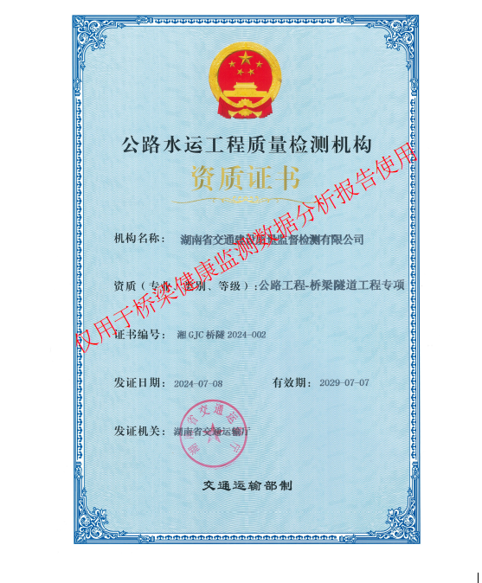
公路工程—桥梁隧道工程专项资质

目录
1.引言 1
1.1工程概况 1
1.2健康监测系统概况 2
2.数据分析总体说明 3
2.1监测依据以及参考资料 3
2.1.1设计竣工文件及报告 3
2.1.2规范标准 3
2.2监测内容 3
2.3监测阈值 4
2.3.1环境监测阈值 4
2.3.2作用监测阈值 5
2.3.3结构响应监测阈值 5
3.监测数据分析 8
3.1环境监测数据分析 8
3.1.1环境温度监测数据分析 8
3.1.2环境湿度监测数据分析 11
3.1.3环境监测小结 14
3.2作用监测数据分析 15
3.2.1结构温度监测数据分析 15
3.2.2地震监测数据分析 32
3.2.3作用监测小结 36
3.3结构响应监测数据分析 37
3.3.1应变监测数据分析 37
3.3.2空间变位监测数据分析 57
3.3.3挠度监测数据分析 60
3.3.4振动监测数据分析 69
3.3.5结构响应监测小结 74
4.监测结论与建议 75
4.1监测结论 75
4.2建议 76

1.引言

1.1工程概况
长湘高速湘江特大桥为G0421线(京港澳高速复线长湘段)跨越湘江、大众垸区与沩水的一座特大高架桥梁，中心桩号为K673+408，分为左右两幅，其中：右幅全长8306.93m，桥面宽度16.8m；左幅全长8296.07m，桥面宽度16.8m。主桥为预应力混凝土连续刚构桥，跨径组合为115m+195m+115m，全长425m。全桥位于直线上。
桥梁各分跨线与道路设计线成90度夹角。主墩和过渡墩采用矩形墩，基础采用钻孔灌注桩，过渡墩处各设置一道D320型伸缩缝。全桥总体布置图如下图所示。
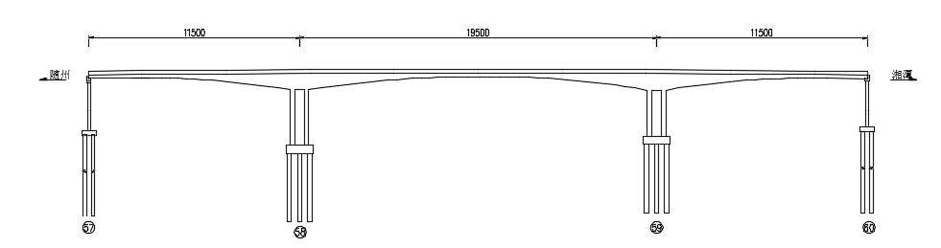
全桥总体布置图
主桥上部结构采用预应力混凝土变截面连续箱梁，为三向预应力结构，在纵、横、竖向配有预应力钢束。箱梁为分离的单箱单室截面，顶宽18.5m，底宽9.5m，两侧翼缘宽4.5m。
连续刚构中跨墩支点处梁高为11.5m，跨中最小梁高为4m，跨中梁高与跨径之比为1/48.75，支点处梁高与跨径之比为1/17，跨中梁高与支点处梁高之比为1/2.88。底板采用变厚度布置，由支点向跨中逐渐减少，支点处厚为140cm，跨中厚为32cm，底板下缘曲线为圆曲线。顶板厚度在支点处为50cm，其余位置为28cm；腹板厚度由支点向跨中由110cm到60cm渐次变化。横隔板的布置：本桥只在主墩支点上布置橫隔板，主墩支点处设置两块横隔板厚度为50cm。

1.2健康监测系统概况
湘江特大桥结构健康监测系统由自动化监测子系统、数据存储与管理子系统、综合报警和状态评估功能子系统及用户界面子系统四个子系统组成，其中自动化监测子系统用于荷载源、结构响应数据、现场信息的采集，并将获取的数据作一定预处理后，统一存储在数据存储与管理子系统中，然后使用软件中计算工具进行相应的统计分析，结合各特征参数设定的安全阈值实现系统的综合报警和状态评估功能，并由用户界面子系统完成人机交互工作(包括监测结果、评估结论的图表显示，人工信息的录入，指令的输入等)。系统总体架构示意图如下图所示。
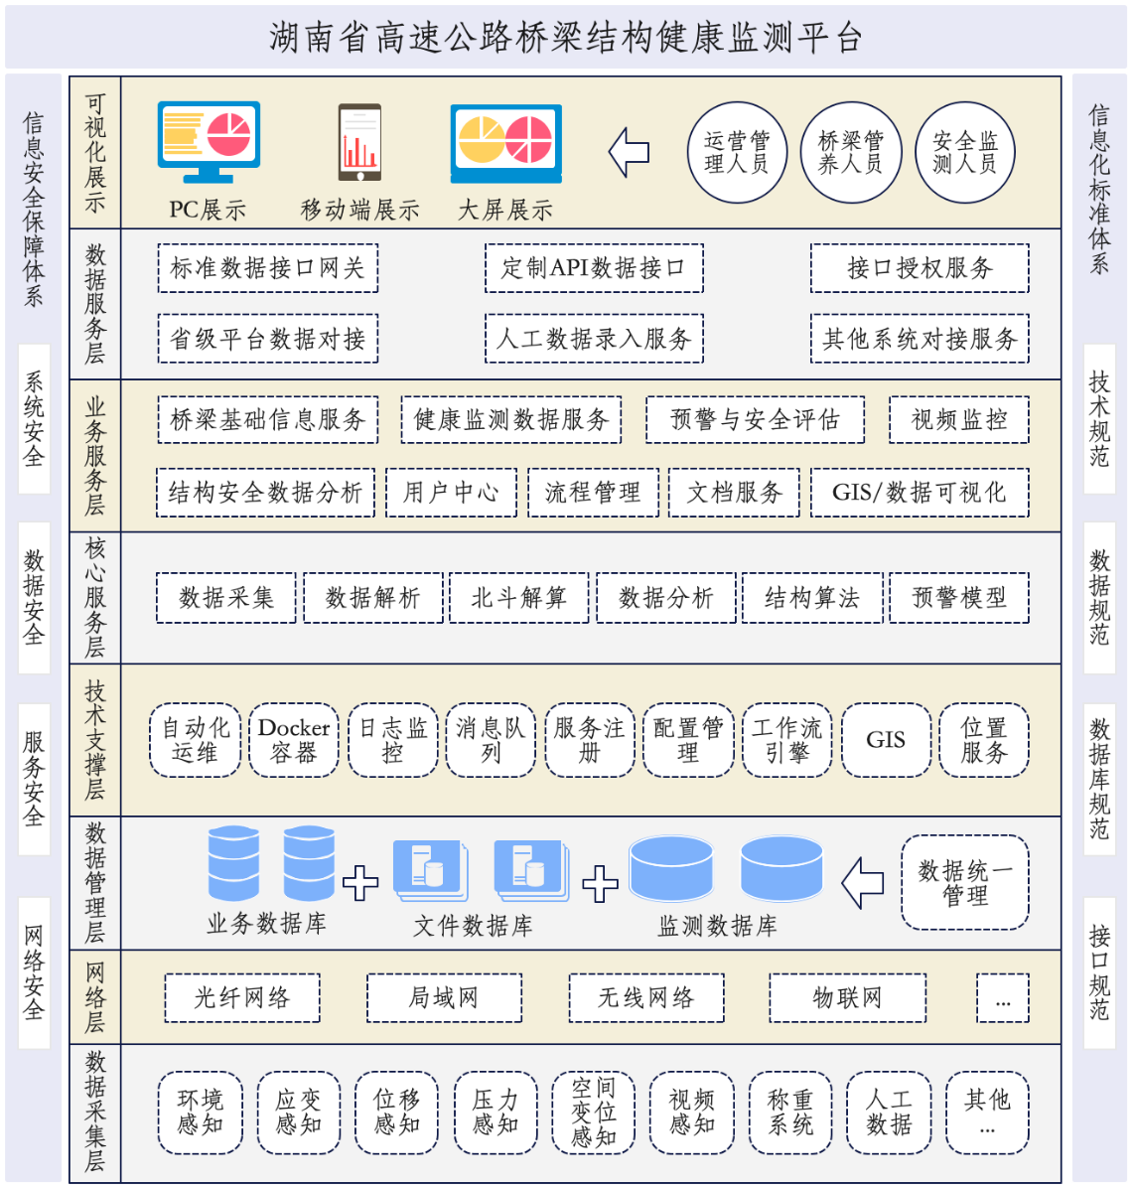
系统总体架构示意图

2.数据分析总体说明

2.1监测依据以及参考资料

2.1.1设计竣工文件及报告
(1)湘江特大桥相关设计、竣工文件及图纸；
(2)湘江特大桥健康监测系统设计与实施设计相关图纸、说明及技术文件；

2.1.2规范标准
(1)《公路长大桥梁结构健康监测系统建设实施方案》交办公路[2021]21号
(2)《公路长大桥梁结构健康监测系统试点建设技术指南》
(3)《公路桥梁结构监测技术规范》(JT/T1037-2022)
(4)《结构健康监测系统设计标准》(CECS33-2012)
(5)《公路桥涵设计通用规范》(JITGD60-2015)
(6)《公路工程技术标准》(JTGB01-2014)
(7)《公路钢筋混凝土及预应力混凝土桥涵设计规范》(JTG3362-2018)
(8)《公路桥涵养护规范》(JTGH11-2004)
(9)《公路工程质量检验评定标准第一册土建工程》(JTGF80/1-2017)
(10)《公路工程质量检验评定标准第二册机电工程》(JTG2182-2020)
(11)《公路桥梁承载能力检测评定规程》(JTG/TJ21-2011)
(12)《公路长大桥梁结构监测时空大数据应用指引》

2.2监测内容
根据湘江特大桥桥址环境、结构特点、养护管理的需求和健康监测系统的功能定位，其健康监测系统监测内容包括以下部分内容：
环境监测：空气温湿度监测；
作用监测：结构温度以及地震监测；
结构响应监测：主梁挠度、空间变位、主梁应变及结构动力响应监测；
视频监测：防船撞视频。
湘江特大桥监测内容表
监测类型 | 监测项目 | 传感器类型 | 单位 | 传感器数量 | 采样频率 | 监测位置
环境监测 | 空气温湿度 | 温湿度计 | 个 | 7 | 1HZ | 主跨跨中桥面、边跨跨中箱梁内、主跨断面箱梁内
作用监测 | 地震船撞 | 地震仪 | 台 | 4 | 50HZ | 主墩顶部
 | 主梁温度 | 光纤光栅温度计 | 个 | 70 | 20HZ | 边跨跨中、主梁支点，中跨四分点
静力响应  监测 | 主梁挠度 | 压力变送器 | 个 | 18 | 1HZ | 主梁支点、边跨跨中、中跨四分点
 | 空间变位 | GNSS（GPS+北斗） | 台 | 4+1 | 10HZ | 主墩墩项、基站
 | 主梁应变 | 光纤光栅应变计 | 台 | 70 | 20HZ | 边跨跨中、主梁支点，中跨四分点
 | 主梁振动响应 | 振动传感器 | 个 | 12 | 50HZ | 主梁主跨四分点、边跨跨中、主跨随州侧支点
视频监测 | 防船撞视频 | 球形摄像头 | 个 | 2 | / | 主跨1/4、3/4截面
合计 |  |  |  | 188 | /
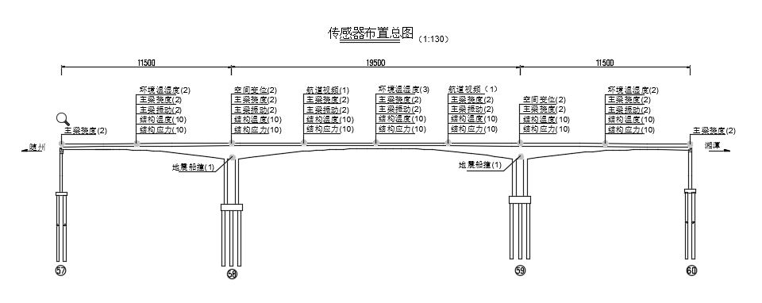
湘江特大桥测点总体布置图

2.3监测阈值
超限阈值分级：超限阈值应分为三级，当监测数据超过各级超限阈值时，宜同步报警。报警类别分环境报警、作用报警、结构响应报警、结构变化报警。宜根据监测数据报警类型与超限等级，制定相应的桥梁检查、养管措施。
阈值确定依据：各级超限阈值宜根据监测内容历史统计值、材料允许值、仿真计算值、设计值和规范容许值设定，并宜考虑车辆通行管控建议、检查指引、健康度评估、特殊事件应急响应等桥梁监测应用需求。
监测数据超限阈值可依据《公路桥梁结构监测技术规范》（JT/T1037—2022）规定设定。超限阈值可根据桥梁健康度和技术状况进行调整。当桥梁健康度评估为Ⅲ级（中等异常）及以上或者桥梁技术状况评定结果为3类及以上时，可结合桥梁所处线路位置和车辆荷载，适当调整各级监测数据报警阈值，报警阈值调整幅度宜结合桥梁特点通过专家论证确定。
预警阈值设置原则：
1、预警阈值的设置应以定量的方式给出，并定期对其进行检验、补充、修正和优化。
2、预警阈值可根据设计容许值、理论计算值、数值分析值、监测数据值、成熟经验设置。
3、预警阈值应合理反映指标的不同程度，宜包括四个级别（基本完好、轻微异常、中等异常、严重异常）。

2.3.1环境监测阈值
监测类别 |  | 测点区域 | 测点位置 | 一级 | 二级 | 三级
环境 | 温度 | 箱梁内、桥面 | 所有环境温度测点 | 40°/-5° | 48°/-6° | /
 | 湿度 | 箱梁内、桥面 | 所有环境湿度测点 | / | / | /

2.3.2作用监测阈值
监测类别 |  | 测点区域 | 测点位置 | 一级 | 二级 | 三级
作用 | 地震 | 墩顶 | 所有地震监测测点 | / | 0.05g | 0.085g
 | 结构温度 | 主梁 | 所有结构温度测点 | 40°/-5° | / | /

2.3.3结构响应监测阈值
监测类别 |  | 测点区域 | 测点位置 | 一级 | 二级 | 三级
结构响应 | 应变（με） | 上游随州侧边跨跨中截面 | 底板测点1 | 350 | 431 | /
 |  |  | 底板测点2 | 340 | 431 | /
 |  |  | 底板测点3 | 320 | 431 | /
 |  |  | 顶板测点1 | 320 | 478 | /
 |  |  | 顶板测点2 | 250 | 478 | /
 |  | 上游58#墩根部截面 | 底板测点1 | 335 | 451 | /
 |  |  | 底板测点2 | 320 | 451 | /
 |  |  | 底板测点3 | 330 | 451 | /
 |  |  | 顶板测点1 | 300 | 445 | /
 |  |  | 顶板测点2 | 340 | 445 | /
 |  | 上游随州侧中跨1/4截面 | 底板测点1 | 250 | 389 | /
 |  |  | 底板测点2 | 280 | 389 | /
 |  |  | 底板测点3 | 350 | 389 | /
 |  |  | 顶板测点1 | 340 | 478 | /
 |  |  | 顶板测点2 | 290 | 478 | /
 |  | 上游中跨1/2截面 | 底板测点1 | 470 | 478 | /
 |  |  | 底板测点2 | 370 | 445 | /
 |  |  | 底板测点3 | 300 | 445 | /
 |  |  | 顶板测点1 | 320 | 389 | /
 |  |  | 顶板测点2 | 330 | 389 | /
 |  | 上游湘潭侧中跨1/4截面 | 底板测点1 | 280 | 389 | /
 |  |  | 底板测点2 | 400 | 450 | /
 |  |  | 底板测点3 | 310 | 389 | /
 |  |  | 顶板测点1 | 230 | 478 | /
 |  |  | 顶板测点2 | 320 | 478 | /
 |  | 上游59#墩根部截面 | 底板测点1 | 340 | 451 | /
 |  |  | 底板测点2 | 320 | 451 | /
 |  |  | 底板测点3 | 310 | 451 | /
 |  |  | 顶板测点1 | 330 | 445 | /
 |  |  | 顶板测点2 | 280 | 445 | /
 |  | 上游湘潭侧边跨跨中截面 | 底板测点1 | 360 | 431 | /
 |  |  | 底板测点2 | 350 | 431 | /
 |  |  | 底板测点3 | 270 | 431 | /
 |  |  | 顶板测点1 | 300 | 478 | /
 |  |  | 顶板测点2 | 320 | 478 | /
 |  | 下游随州侧边跨跨中截面 | 底板测点1 | 380 | 431 | /
 |  |  | 底板测点2 | 370 | 431 | /
 |  |  | 底板测点3 | 320 | 431 | /
 |  |  | 顶板测点1 | 360 | 478 | /
 |  |  | 顶板测点2 | 300 | 478 | /
 |  | 下游58#墩根部截面 | 底板测点1 | 330 | 451 | /
 |  |  | 底板测点2 | 310 | 451 | /
 |  |  | 底板测点3 | 320 | 451 | /
 |  |  | 顶板测点1 | 340 | 445 | /
 |  |  | 顶板测点2 | 320 | 445 | /
 |  | 下游随州侧中跨1/4截面 | 底板测点1 | 330 | 389 | /
 |  |  | 底板测点2 | 320 | 389 | /
 |  |  | 底板测点3 | 310 | 389 | /
 |  |  | 顶板测点1 | 350 | 478 | /
 |  |  | 顶板测点2 | 320 | 478 | /
 |  | 下游中跨1/2截面 | 底板测点1 | 330 | 417 | /
 |  |  | 底板测点2 | 360 | 417 | /
 |  |  | 底板测点3 | 350 | 417 | /
 |  |  | 顶板测点1 | 390 | 450 | /
 |  |  | 顶板测点2 | 330 | 389 | /
 |  | 下游湘潭侧中跨1/4截面 | 底板测点1 | 230 | 389 | /
 |  |  | 底板测点2 | 300 | 389 | /
 |  |  | 底板测点3 | 300 | 389 | /
 |  |  | 顶板测点1 | 330 | 478 | /
 |  |  | 顶板测点2 | 380 | 478 | /
 |  | 下游59#墩根部截面 | 底板测点1 | 400 | 451 | /
 |  |  | 底板测点2 | 410 | 451 | /
 |  |  | 底板测点3 | 300 | 451 | /
 |  |  | 顶板测点1 | 320 | 445 | /
 |  |  | 顶板测点2 | 310 | 445 | /
 |  | 下游湘潭侧边跨跨中截面 | 底板测点1 | 350 | 431 | /
 |  |  | 底板测点2 | 370 | 431 | /
 |  |  | 底板测点3 | 280 | 431 | /
 |  |  | 顶板测点1 | 390 | 478 | /
 |  |  | 顶板测点2 | 390 | 478 | /
 | 挠度 | / | 随州侧梁端截面 | / | 8 | 10
 |  |  | 随州侧边跨跨中截面 | / | 140 | 175
 |  |  | 58#墩墩顶截面 | / | 8 | 10
 |  |  | 随州侧中跨1/4截面 | / | 130.4 | 163
 |  |  | 中跨1/2截面 | / | 260 | 325
 |  |  | 湘潭侧中跨1/4截面 | / | 130.4 | 163
 |  |  | 59#墩根部截面 | / | 8 | 10
 |  |  | 湘潭侧边跨跨中截面 | / | 140 | 175
 |  |  | 湘潭侧梁端截面 | / | 8 | 10
 | 振动 | 主梁 | 所有振动测点 | 31.5cm/s2 | 50cm/s2 | /
 | 位移 | 纵向 | 58#墩墩顶截面桥面 | / | 56mm | 70mm
 |  |  | 59#墩墩顶截面桥面 | / | 56mm | 70mm
 |  |  | 58#墩墩顶截面桥面 | / | 45mm | 56mm
 |  |  | 59#墩墩顶截面桥面 | / | 45mm | 56mm

3.监测数据分析
本章以湘江特大桥布设的传感器采集到的监测数据为基础，对环境温湿度、地震动效应、结构温度、主梁挠度、墩顶空间变位、主梁应变、振动等数据进行了统计处理，分析桥梁的运营状况。

3.1环境监测数据分析
湘江特大桥在主跨跨中桥面、边跨跨中箱梁内部、主跨跨中箱梁内部布置环境温湿度监测传感器，全桥共7个测点。下图为环境温湿度测点布置图。
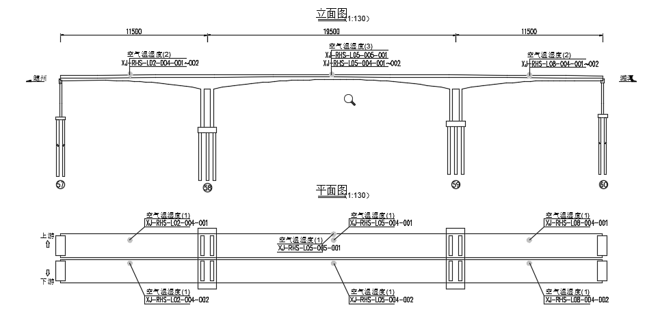
环境温湿度测点布置图

3.1.1环境温度监测数据分析
3.1.1.1上游侧箱梁内环境温度
上游位置环境温度监测曲线图、频率分布直方图如下所示。
{{chart.temperature_随州侧边跨跨中截面上游_trend_1}}
{{chart.temperature_随州侧边跨跨中截面上游_histogram_2}}
{{chart.temperature_湘潭侧边跨跨中截面上游_trend_3}}
{{chart.temperature_湘潭侧边跨跨中截面上游_histogram_4}}
{{chart.temperature_跨中1/2截面上游_trend_5}}
{{chart.temperature_跨中1/2截面上游_histogram_6}}

上游位置环境温度监测统计结果如下表。
上游位置环境温度监测统计
监测部位 | 平均温度/℃ | 最高温度/℃ | 最低温度/℃ | 最大温差/℃
随州侧边跨跨中截面 | {{cell.temperature.上游随州侧边跨跨中截面.avg#1}} | {{cell.temperature.上游随州侧边跨跨中截面.max#1}} | {{cell.temperature.上游随州侧边跨跨中截面.min#1}} | {{cell.temperature.上游随州侧边跨跨中截面.range#1}}
湘潭侧边跨跨中截面 | {{cell.temperature.上游湘潭侧边跨跨中截面.avg#1}} | {{cell.temperature.上游湘潭侧边跨跨中截面.max#1}} | {{cell.temperature.上游湘潭侧边跨跨中截面.min#1}} | {{cell.temperature.上游湘潭侧边跨跨中截面.range#1}}
跨中1/2截面 | {{cell.temperature.上游跨中1/2截面.avg#1}} | {{cell.temperature.上游跨中1/2截面.max#1}} | {{cell.temperature.上游跨中1/2截面.min#1}} | {{cell.temperature.上游跨中1/2截面.range#1}}
3.1.1.2下游侧箱梁内环境温度
下游位置环境温度的监测曲线图、频率分布直方图如下图所示：
{{chart.temperature_跨中1/2截面下游_trend_7}}
{{chart.temperature_跨中1/2截面下游_histogram_8}}
{{chart.temperature_湘潭侧边跨跨中截面下游_trend_9}}
{{chart.temperature_湘潭侧边跨跨中截面下游_histogram_10}}
{{chart.temperature_随州侧边跨跨中截面下游_trend_11}}
{{chart.temperature_随州侧边跨跨中截面下游_histogram_12}}

下游位置环境温度监测统计结果如下表。
下游位置环境温度监测统计
监测部位 | 平均温度/℃ | 最高温度/℃ | 最低温度/℃ | 最大温差/℃
跨中1/2截面 | {{cell.temperature.下游跨中1/2截面.avg#1}} | {{cell.temperature.下游跨中1/2截面.max#1}} | {{cell.temperature.下游跨中1/2截面.min#1}} | {{cell.temperature.下游跨中1/2截面.range#1}}
湘潭侧边跨跨中截面 | {{cell.temperature.下游湘潭侧边跨跨中截面.avg#1}} | {{cell.temperature.下游湘潭侧边跨跨中截面.max#1}} | {{cell.temperature.下游湘潭侧边跨跨中截面.min#1}} | {{cell.temperature.下游湘潭侧边跨跨中截面.range#1}}
随州侧边跨跨中截面 | {{cell.temperature.下游随州侧边跨跨中截面.avg#1}} | {{cell.temperature.下游随州侧边跨跨中截面.max#1}} | {{cell.temperature.下游随州侧边跨跨中截面.min#1}} | {{cell.temperature.下游随州侧边跨跨中截面.range#1}}
3.1.1.3跨中1/2截面环境温度
跨中1/2截面温度的监测曲线图、频率分布直方图如下图所示：
{{chart.temperature_跨中1/2截面_trend_13}}
{{chart.temperature_跨中1/2截面_histogram_14}}

跨中1/2截面环境温度监测统计结果如下表。
跨中1/2截面环境温度监测统计
监测部位 | 平均温度/℃ | 最高温度/℃ | 最低温度/℃ | 最大温差/℃
跨中1/2截面 | {{cell.temperature.跨中1/2截面.avg#1}} | {{cell.temperature.跨中1/2截面.max#1}} | {{cell.temperature.跨中1/2截面.min#1}} | {{cell.temperature.跨中1/2截面.range#1}}

3.1.2环境湿度监测数据分析
3.1.2.1上游位置环境湿度
上游位置环境湿度的监测曲线图、频率分布直方图如下图所示。
{{chart.humidity_随州侧边跨跨中截面上游_trend_1}}
{{chart.humidity_随州侧边跨跨中截面上游_histogram_2}}
{{chart.humidity_湘潭侧边跨跨中截面上游_trend_3}}
{{chart.humidity_湘潭侧边跨跨中截面上游_histogram_4}}
{{chart.humidity_跨中1/2截面上游_trend_5}}
{{chart.humidity_跨中1/2截面上游_histogram_6}}

上游位置环境湿度监测统计结果如下表。
上游位置环境湿度监测统计表
监测部位 | 平均湿度/% | 最高湿度/% | 最低湿度/% | 最大湿度差/%
随州侧边跨跨中截面 | {{cell.humidity.上游随州侧边跨跨中截面.avg#1}} | {{cell.humidity.上游随州侧边跨跨中截面.max#1}} | {{cell.humidity.上游随州侧边跨跨中截面.min#1}} | {{cell.humidity.上游随州侧边跨跨中截面.range#1}}
湘潭侧边跨跨中截面 | {{cell.humidity.上游湘潭侧边跨跨中截面.avg#1}} | {{cell.humidity.上游湘潭侧边跨跨中截面.max#1}} | {{cell.humidity.上游湘潭侧边跨跨中截面.min#1}} | {{cell.humidity.上游湘潭侧边跨跨中截面.range#1}}
跨中1/2截面 | {{cell.humidity.上游跨中1/2截面.avg#1}} | {{cell.humidity.上游跨中1/2截面.max#1}} | {{cell.humidity.上游跨中1/2截面.min#1}} | {{cell.humidity.上游跨中1/2截面.range#1}}
3.1.2.2下游位置环境湿度
下游位置环境湿度的监测曲线图、频率分布直方图如下图所示：
{{chart.humidity_跨中1/2截面下游_trend_7}}
{{chart.humidity_跨中1/2截面下游_histogram_8}}
{{chart.humidity_湘潭侧边跨跨中截面下游_trend_9}}
{{chart.humidity_湘潭侧边跨跨中截面下游_histogram_10}}
{{chart.humidity_随州侧边跨跨中截面下游_trend_11}}
{{chart.humidity_随州侧边跨跨中截面下游_histogram_12}}

下游位置环境湿度监测统计结果如下表。
下游位置环境湿度监测统计
监测部位 | 平均湿度/% | 最高湿度/% | 最低湿度/% | 最大湿度差/%
跨中1/2截面 | {{cell.humidity.下游跨中1/2截面.avg#1}} | {{cell.humidity.下游跨中1/2截面.max#1}} | {{cell.humidity.下游跨中1/2截面.min#1}} | {{cell.humidity.下游跨中1/2截面.range#1}}
湘潭侧边跨跨中截面 | {{cell.humidity.下游湘潭侧边跨跨中截面.avg#1}} | {{cell.humidity.下游湘潭侧边跨跨中截面.max#1}} | {{cell.humidity.下游湘潭侧边跨跨中截面.min#1}} | {{cell.humidity.下游湘潭侧边跨跨中截面.range#1}}
随州侧边跨跨中截面 | {{cell.humidity.下游随州侧边跨跨中截面.avg#1}} | {{cell.humidity.下游随州侧边跨跨中截面.max#1}} | {{cell.humidity.下游随州侧边跨跨中截面.min#1}} | {{cell.humidity.下游随州侧边跨跨中截面.range#1}}
3.1.1.3跨中1/2截面环境湿度
跨中1/2截面湿度的监测曲线图、频率分布直方图如下图所示：
{{chart.humidity_跨中1/2截面_trend_13}}
{{chart.humidity_跨中1/2截面_histogram_14}}

跨中1/2截面环境湿度监测统计结果如下表。
跨中1/2截面环境湿度监测统计
监测部位 | 平均湿度/% | 最高湿度/% | 最低湿度/% | 最大湿度差/%
跨中1/2截面 | {{cell.humidity.跨中1/2截面.avg#1}} | {{cell.humidity.跨中1/2截面.max#1}} | {{cell.humidity.跨中1/2截面.min#1}} | {{cell.humidity.跨中1/2截面.range#1}}

3.1.3环境监测小结
本季度，我们对桥梁所在区域的温度和湿度进行了持续监测，收集了大量的环境温湿度数据。这些数据反映了桥梁在不同气候条件下的环境状况，对于评估桥梁结构的健康状态具有重要意义。
依据《公路桥梁结构监测技术规范》(JT/T1037-2022)的预警体系，环境温湿度监测在分析时间段内无超限，未出现异常或极端环境影响。本季度内，桥梁周边环境指标均在正常范围内，未对桥梁结构造成影响。桥梁所在地区温度变化呈现出明显的季节性特征，符合当地的气候规律。桥址区温度监测数据最高温度为{{stats.temperature.max}}℃，最低温度为{{stats.temperature.min}}℃。湿度监测数据最高湿度为{{stats.humidity.max}}％，最低湿度为{{stats.humidity.min}}％。
本季度桥梁环境温湿度数据分析表明，桥梁在温湿度作用下表现良好，结构安全稳定。

3.2作用监测数据分析

3.2.1结构温度监测数据分析
湘江大桥边跨跨中截面、主桥四分点截面、墩顶截面各布设5个温度传感器，全桥共布置70个结构温度传感器。结构温度测点示意图见下图所示。
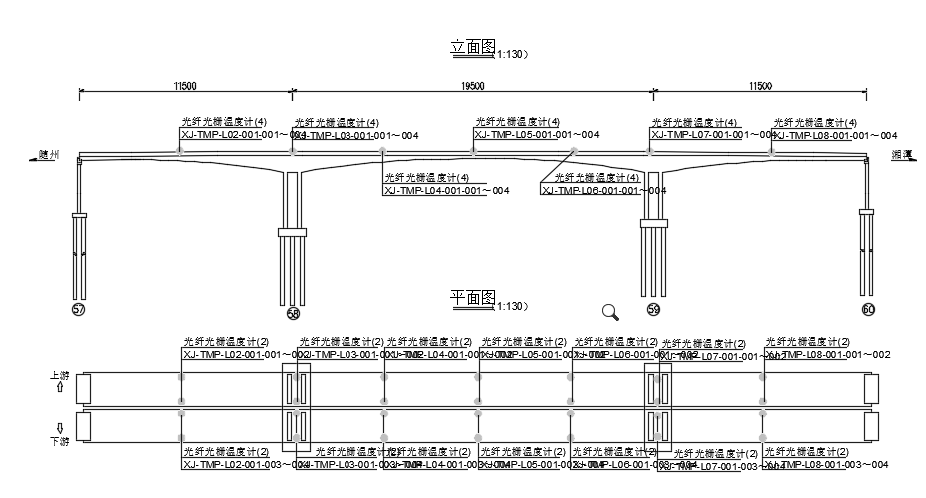
湘江特大桥主梁顶板温度测点示意图
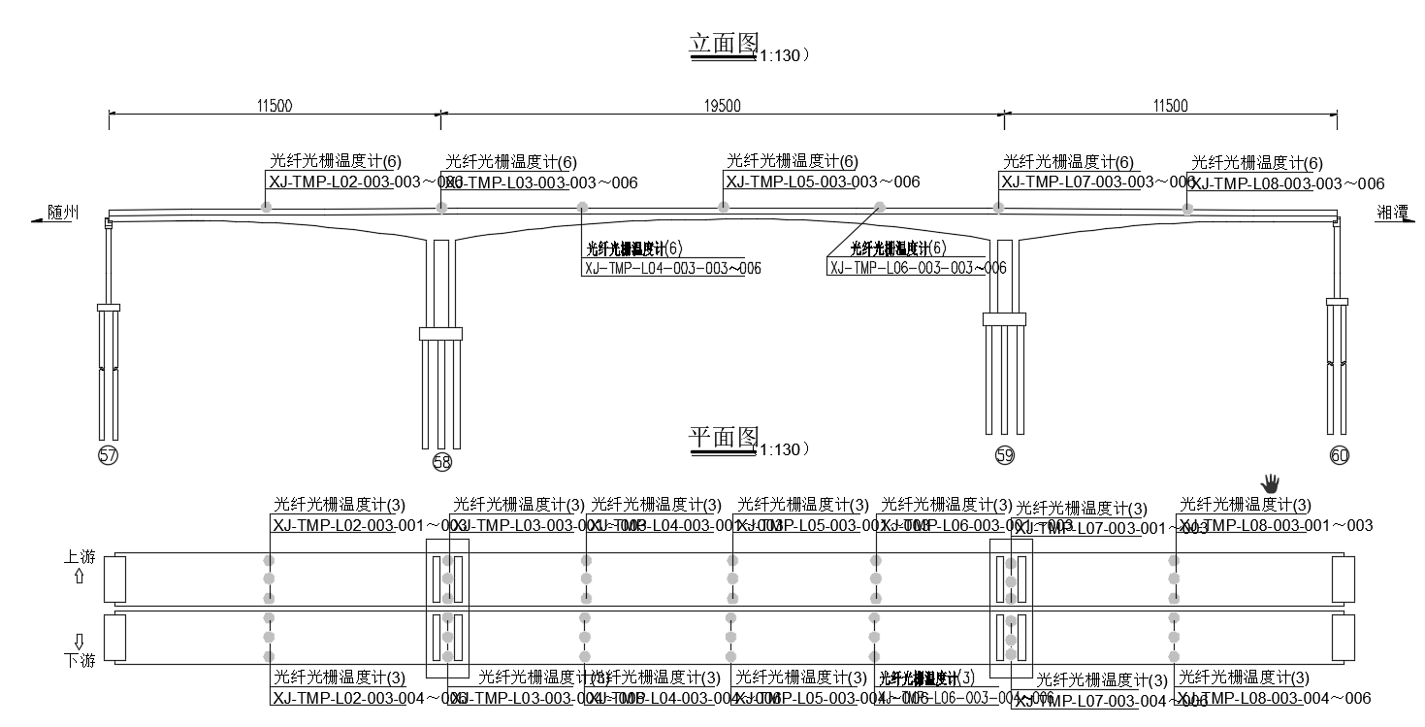
湘江特大桥主梁底板温度测点示意图
3.2.1.1上游随州侧边跨跨中箱梁结构温度监测
上游随州侧边跨跨中箱梁结构温度的监测曲线图、频率分布直方图如下图所示。
{{chart.structure_temperature_上游随州侧边跨跨中箱梁顶板_trend_1}}
上游随州侧边跨跨中箱梁结构温度时程曲线
{{chart.structure_temperature_上游随州侧边跨跨中箱梁顶板_histogram_2}}
{{chart.structure_temperature_上游随州侧边跨跨中箱梁底板_trend_3}}
{{chart.structure_temperature_上游随州侧边跨跨中箱梁底板_histogram_4}}

上游随州侧边跨跨中箱梁结构温度监测统计结果如下。
上游随州侧边跨跨中箱梁结构温度监测统计
监测部位 | 平均温度/℃ | 最高温度/℃ | 最低温度/℃ | 最大温差/℃
顶板测点1 | {{cell.structure_temperature.上游随州侧边跨跨中箱梁顶板测点1.avg#1}} | {{cell.structure_temperature.上游随州侧边跨跨中箱梁顶板测点1.max#1}} | {{cell.structure_temperature.上游随州侧边跨跨中箱梁顶板测点1.min#1}} | {{cell.structure_temperature.上游随州侧边跨跨中箱梁顶板测点1.range#1}}
顶板测点2 | {{cell.structure_temperature.上游随州侧边跨跨中箱梁顶板测点2.avg#2}} | {{cell.structure_temperature.上游随州侧边跨跨中箱梁顶板测点2.max#2}} | {{cell.structure_temperature.上游随州侧边跨跨中箱梁顶板测点2.min#2}} | {{cell.structure_temperature.上游随州侧边跨跨中箱梁顶板测点2.range#2}}
底板测点1 | {{cell.structure_temperature.上游随州侧边跨跨中箱梁底板测点1.avg#1}} | {{cell.structure_temperature.上游随州侧边跨跨中箱梁底板测点1.max#1}} | {{cell.structure_temperature.上游随州侧边跨跨中箱梁底板测点1.min#1}} | {{cell.structure_temperature.上游随州侧边跨跨中箱梁底板测点1.range#1}}
底板测点2 | {{cell.structure_temperature.上游随州侧边跨跨中箱梁底板测点2.avg#2}} | {{cell.structure_temperature.上游随州侧边跨跨中箱梁底板测点2.max#2}} | {{cell.structure_temperature.上游随州侧边跨跨中箱梁底板测点2.min#2}} | {{cell.structure_temperature.上游随州侧边跨跨中箱梁底板测点2.range#2}}
底板测点3 | {{cell.structure_temperature.上游随州侧边跨跨中箱梁底板测点3.avg#3}} | {{cell.structure_temperature.上游随州侧边跨跨中箱梁底板测点3.max#3}} | {{cell.structure_temperature.上游随州侧边跨跨中箱梁底板测点3.min#3}} | {{cell.structure_temperature.上游随州侧边跨跨中箱梁底板测点3.range#3}}
3.2.1.2上游侧58#墩墩顶箱梁结构温度监测
上游侧58#墩墩顶箱梁结构温度的监测曲线图、频率分布直方图如下图所示：
{{chart.structure_temperature_上游侧58#墩墩顶箱梁顶板_trend_5}}
上游侧58#墩墩顶箱梁结构温度时程曲线
{{chart.structure_temperature_上游侧58#墩墩顶箱梁顶板_histogram_6}}
{{chart.structure_temperature_上游侧58#墩墩顶箱梁底板_trend_7}}
{{chart.structure_temperature_上游侧58#墩墩顶箱梁底板_histogram_8}}

上游侧58#墩墩顶箱梁结构温度监测统计结果如下。
上游侧58#墩墩顶箱梁结构温度监测统计
监测部位 | 平均温度/℃ | 最高温度/℃ | 最低温度/℃ | 最大温差/℃
顶板测点1 | {{cell.structure_temperature.上游侧58#墩墩顶箱梁顶板测点1.avg#1}} | {{cell.structure_temperature.上游侧58#墩墩顶箱梁顶板测点1.max#1}} | {{cell.structure_temperature.上游侧58#墩墩顶箱梁顶板测点1.min#1}} | {{cell.structure_temperature.上游侧58#墩墩顶箱梁顶板测点1.range#1}}
顶板测点2 | {{cell.structure_temperature.上游侧58#墩墩顶箱梁顶板测点2.avg#2}} | {{cell.structure_temperature.上游侧58#墩墩顶箱梁顶板测点2.max#2}} | {{cell.structure_temperature.上游侧58#墩墩顶箱梁顶板测点2.min#2}} | {{cell.structure_temperature.上游侧58#墩墩顶箱梁顶板测点2.range#2}}
底板测点1 | {{cell.structure_temperature.上游侧58#墩墩顶箱梁底板测点1.avg#1}} | {{cell.structure_temperature.上游侧58#墩墩顶箱梁底板测点1.max#1}} | {{cell.structure_temperature.上游侧58#墩墩顶箱梁底板测点1.min#1}} | {{cell.structure_temperature.上游侧58#墩墩顶箱梁底板测点1.range#1}}
底板测点2 | {{cell.structure_temperature.上游侧58#墩墩顶箱梁底板测点2.avg#2}} | {{cell.structure_temperature.上游侧58#墩墩顶箱梁底板测点2.max#2}} | {{cell.structure_temperature.上游侧58#墩墩顶箱梁底板测点2.min#2}} | {{cell.structure_temperature.上游侧58#墩墩顶箱梁底板测点2.range#2}}
底板测点3 | {{cell.structure_temperature.上游侧58#墩墩顶箱梁底板测点3.avg#3}} | {{cell.structure_temperature.上游侧58#墩墩顶箱梁底板测点3.max#3}} | {{cell.structure_temperature.上游侧58#墩墩顶箱梁底板测点3.min#3}} | {{cell.structure_temperature.上游侧58#墩墩顶箱梁底板测点3.range#3}}
3.2.1.3上游侧随州侧中跨1/4箱梁结构温度监测
上游侧随州侧中跨1/4箱梁结构温度的监测曲线图如下图所示：
{{chart.structure_temperature_上游侧随州侧中跨1/4箱梁顶板_trend_9}}
上游侧随州侧中跨1/4箱梁结构温度时程曲线
{{chart.structure_temperature_上游侧随州侧中跨1/4箱梁顶板_histogram_10}}
{{chart.structure_temperature_上游侧随州侧中跨1/4箱梁底板_trend_11}}
{{chart.structure_temperature_上游侧随州侧中跨1/4箱梁底板_histogram_12}}

上游侧随州侧中跨1/4箱梁结构温度监测结果统计如下表。
上游侧随州侧中跨1/4箱梁结构温度监测统计
监测部位 | 平均温度/℃ | 最高温度/℃ | 最低温度/℃ | 最大温差/℃
顶板测点1 | {{cell.structure_temperature.上游侧随州侧中跨1/4箱梁顶板测点1.avg#1}} | {{cell.structure_temperature.上游侧随州侧中跨1/4箱梁顶板测点1.max#1}} | {{cell.structure_temperature.上游侧随州侧中跨1/4箱梁顶板测点1.min#1}} | {{cell.structure_temperature.上游侧随州侧中跨1/4箱梁顶板测点1.range#1}}
顶板测点2 | {{cell.structure_temperature.上游侧随州侧中跨1/4箱梁顶板测点2.avg#2}} | {{cell.structure_temperature.上游侧随州侧中跨1/4箱梁顶板测点2.max#2}} | {{cell.structure_temperature.上游侧随州侧中跨1/4箱梁顶板测点2.min#2}} | {{cell.structure_temperature.上游侧随州侧中跨1/4箱梁顶板测点2.range#2}}
底板测点1 | {{cell.structure_temperature.上游侧随州侧中跨1/4箱梁底板测点1.avg#1}} | {{cell.structure_temperature.上游侧随州侧中跨1/4箱梁底板测点1.max#1}} | {{cell.structure_temperature.上游侧随州侧中跨1/4箱梁底板测点1.min#1}} | {{cell.structure_temperature.上游侧随州侧中跨1/4箱梁底板测点1.range#1}}
底板测点2 | {{cell.structure_temperature.上游侧随州侧中跨1/4箱梁底板测点2.avg#2}} | {{cell.structure_temperature.上游侧随州侧中跨1/4箱梁底板测点2.max#2}} | {{cell.structure_temperature.上游侧随州侧中跨1/4箱梁底板测点2.min#2}} | {{cell.structure_temperature.上游侧随州侧中跨1/4箱梁底板测点2.range#2}}
底板测点3 | {{cell.structure_temperature.上游侧随州侧中跨1/4箱梁底板测点3.avg#3}} | {{cell.structure_temperature.上游侧随州侧中跨1/4箱梁底板测点3.max#3}} | {{cell.structure_temperature.上游侧随州侧中跨1/4箱梁底板测点3.min#3}} | {{cell.structure_temperature.上游侧随州侧中跨1/4箱梁底板测点3.range#3}}
3.2.1.4上游侧中跨1/2箱梁结构温度监测
上游侧中跨1/2箱梁结构温度的监测曲线图如下图所示：
{{chart.structure_temperature_上游侧中跨1/2箱梁顶板_trend_13}}
上游侧中跨1/2箱梁结构温度时程曲线
{{chart.structure_temperature_上游侧中跨1/2箱梁顶板_histogram_14}}
{{chart.structure_temperature_上游侧中跨1/2箱梁底板_trend_15}}
{{chart.structure_temperature_上游侧中跨1/2箱梁底板_histogram_16}}

上游侧中跨1/2箱梁结构温度监测统计结果如下表。
上游侧中跨1/2箱梁结构温度监测统计
监测部位 | 平均温度/℃ | 最高温度/℃ | 最低温度/℃ | 最大温差/℃
顶板测点1 | {{cell.structure_temperature.上游侧中跨1/2箱梁顶板测点1.avg#1}} | {{cell.structure_temperature.上游侧中跨1/2箱梁顶板测点1.max#1}} | {{cell.structure_temperature.上游侧中跨1/2箱梁顶板测点1.min#1}} | {{cell.structure_temperature.上游侧中跨1/2箱梁顶板测点1.range#1}}
顶板测点2 | {{cell.structure_temperature.上游侧中跨1/2箱梁顶板测点2.avg#2}} | {{cell.structure_temperature.上游侧中跨1/2箱梁顶板测点2.max#2}} | {{cell.structure_temperature.上游侧中跨1/2箱梁顶板测点2.min#2}} | {{cell.structure_temperature.上游侧中跨1/2箱梁顶板测点2.range#2}}
底板测点1 | {{cell.structure_temperature.上游侧中跨1/2箱梁底板测点1.avg#1}} | {{cell.structure_temperature.上游侧中跨1/2箱梁底板测点1.max#1}} | {{cell.structure_temperature.上游侧中跨1/2箱梁底板测点1.min#1}} | {{cell.structure_temperature.上游侧中跨1/2箱梁底板测点1.range#1}}
底板测点2 | {{cell.structure_temperature.上游侧中跨1/2箱梁底板测点2.avg#2}} | {{cell.structure_temperature.上游侧中跨1/2箱梁底板测点2.max#2}} | {{cell.structure_temperature.上游侧中跨1/2箱梁底板测点2.min#2}} | {{cell.structure_temperature.上游侧中跨1/2箱梁底板测点2.range#2}}
底板测点3 | {{cell.structure_temperature.上游侧中跨1/2箱梁底板测点3.avg#3}} | {{cell.structure_temperature.上游侧中跨1/2箱梁底板测点3.max#3}} | {{cell.structure_temperature.上游侧中跨1/2箱梁底板测点3.min#3}} | {{cell.structure_temperature.上游侧中跨1/2箱梁底板测点3.range#3}}
3.2.1.5上游湘潭侧中跨1/4箱梁结构温度监测
上游湘潭侧中跨1/4箱梁结构温度的监测曲线图、频率分布直方图如下图所示。
{{chart.structure_temperature_上游湘潭侧中跨1/4箱梁顶板_trend_17}}
上游湘潭侧中跨1/4箱梁结构温度时程曲线
{{chart.structure_temperature_上游湘潭侧中跨1/4箱梁顶板_histogram_18}}
{{chart.structure_temperature_上游湘潭侧中跨1/4箱梁底板_trend_19}}
{{chart.structure_temperature_上游湘潭侧中跨1/4箱梁底板_histogram_20}}

上游湘潭侧中跨1/4箱梁结构温度监测统计结果如下表。
结构温度监测统计
监测部位 | 平均温度/℃ | 最高温度/℃ | 最低温度/℃ | 最大温差/℃
顶板测点1 | {{cell.structure_temperature.上游湘潭侧中跨1/4箱梁顶板测点1.avg#1}} | {{cell.structure_temperature.上游湘潭侧中跨1/4箱梁顶板测点1.max#1}} | {{cell.structure_temperature.上游湘潭侧中跨1/4箱梁顶板测点1.min#1}} | {{cell.structure_temperature.上游湘潭侧中跨1/4箱梁顶板测点1.range#1}}
顶板测点2 | {{cell.structure_temperature.上游湘潭侧中跨1/4箱梁顶板测点2.avg#2}} | {{cell.structure_temperature.上游湘潭侧中跨1/4箱梁顶板测点2.max#2}} | {{cell.structure_temperature.上游湘潭侧中跨1/4箱梁顶板测点2.min#2}} | {{cell.structure_temperature.上游湘潭侧中跨1/4箱梁顶板测点2.range#2}}
底板测点1 | {{cell.structure_temperature.上游湘潭侧中跨1/4箱梁底板测点1.avg#1}} | {{cell.structure_temperature.上游湘潭侧中跨1/4箱梁底板测点1.max#1}} | {{cell.structure_temperature.上游湘潭侧中跨1/4箱梁底板测点1.min#1}} | {{cell.structure_temperature.上游湘潭侧中跨1/4箱梁底板测点1.range#1}}
底板测点2 | {{cell.structure_temperature.上游湘潭侧中跨1/4箱梁底板测点2.avg#2}} | {{cell.structure_temperature.上游湘潭侧中跨1/4箱梁底板测点2.max#2}} | {{cell.structure_temperature.上游湘潭侧中跨1/4箱梁底板测点2.min#2}} | {{cell.structure_temperature.上游湘潭侧中跨1/4箱梁底板测点2.range#2}}
底板测点3 | {{cell.structure_temperature.上游湘潭侧中跨1/4箱梁底板测点3.avg#3}} | {{cell.structure_temperature.上游湘潭侧中跨1/4箱梁底板测点3.max#3}} | {{cell.structure_temperature.上游湘潭侧中跨1/4箱梁底板测点3.min#3}} | {{cell.structure_temperature.上游湘潭侧中跨1/4箱梁底板测点3.range#3}}
3.2.1.6上游侧59#墩墩顶箱梁结构温度监测
上游侧59#墩墩顶箱梁结构温度的监测曲线图、频率分布直方图如下图所示：
{{chart.structure_temperature_上游侧59#墩墩顶箱梁顶板_trend_21}}
上游侧59#墩墩顶箱梁结构温度时程曲线
{{chart.structure_temperature_上游侧59#墩墩顶箱梁顶板_histogram_22}}
{{chart.structure_temperature_上游侧59#墩墩顶箱梁底板_trend_23}}
{{chart.structure_temperature_上游侧59#墩墩顶箱梁底板_histogram_24}}

上游侧59#墩墩顶箱梁结构温度监测统计结果如下表。
上游侧59#墩墩顶箱梁结构温度监测统计
监测部位 | 平均温度/℃ | 最高温度/℃ | 最低温度/℃ | 最大温差/℃
顶板测点1 | {{cell.structure_temperature.上游侧59#墩墩顶箱梁顶板测点1.avg#1}} | {{cell.structure_temperature.上游侧59#墩墩顶箱梁顶板测点1.max#1}} | {{cell.structure_temperature.上游侧59#墩墩顶箱梁顶板测点1.min#1}} | {{cell.structure_temperature.上游侧59#墩墩顶箱梁顶板测点1.range#1}}
顶板测点2 | {{cell.structure_temperature.上游侧59#墩墩顶箱梁顶板测点2.avg#2}} | {{cell.structure_temperature.上游侧59#墩墩顶箱梁顶板测点2.max#2}} | {{cell.structure_temperature.上游侧59#墩墩顶箱梁顶板测点2.min#2}} | {{cell.structure_temperature.上游侧59#墩墩顶箱梁顶板测点2.range#2}}
底板测点1 | {{cell.structure_temperature.上游侧59#墩墩顶箱梁底板测点1.avg#1}} | {{cell.structure_temperature.上游侧59#墩墩顶箱梁底板测点1.max#1}} | {{cell.structure_temperature.上游侧59#墩墩顶箱梁底板测点1.min#1}} | {{cell.structure_temperature.上游侧59#墩墩顶箱梁底板测点1.range#1}}
底板测点2 | {{cell.structure_temperature.上游侧59#墩墩顶箱梁底板测点2.avg#2}} | {{cell.structure_temperature.上游侧59#墩墩顶箱梁底板测点2.max#2}} | {{cell.structure_temperature.上游侧59#墩墩顶箱梁底板测点2.min#2}} | {{cell.structure_temperature.上游侧59#墩墩顶箱梁底板测点2.range#2}}
底板测点3 | {{cell.structure_temperature.上游侧59#墩墩顶箱梁底板测点3.avg#3}} | {{cell.structure_temperature.上游侧59#墩墩顶箱梁底板测点3.max#3}} | {{cell.structure_temperature.上游侧59#墩墩顶箱梁底板测点3.min#3}} | {{cell.structure_temperature.上游侧59#墩墩顶箱梁底板测点3.range#3}}
3.2.1.7上游湘潭侧边跨跨中箱梁结构温度监测
上游湘潭侧边跨跨中箱梁结构温度的监测曲线图、频率分布直方图如下图所示：
{{chart.structure_temperature_上游湘潭侧边跨跨中箱梁顶板_trend_25}}
上游湘潭侧边跨跨中箱梁结构温度时程曲线
{{chart.structure_temperature_上游湘潭侧边跨跨中箱梁顶板_histogram_26}}
{{chart.structure_temperature_上游湘潭侧边跨跨中箱梁底板_trend_27}}
{{chart.structure_temperature_上游湘潭侧边跨跨中箱梁底板_histogram_28}}

上游侧潭侧边跨跨中箱梁结构温度监测统计结果如下表。
上游湘潭侧边跨跨中箱梁结构温度监测统计
监测部位 | 平均温度/℃ | 最高温度/℃ | 最低温度/℃ | 最大温差/℃
顶板测点1 | {{cell.structure_temperature.上游湘潭侧边跨跨中箱梁顶板测点1.avg#1}} | {{cell.structure_temperature.上游湘潭侧边跨跨中箱梁顶板测点1.max#1}} | {{cell.structure_temperature.上游湘潭侧边跨跨中箱梁顶板测点1.min#1}} | {{cell.structure_temperature.上游湘潭侧边跨跨中箱梁顶板测点1.range#1}}
顶板测点2 | {{cell.structure_temperature.上游湘潭侧边跨跨中箱梁顶板测点2.avg#2}} | {{cell.structure_temperature.上游湘潭侧边跨跨中箱梁顶板测点2.max#2}} | {{cell.structure_temperature.上游湘潭侧边跨跨中箱梁顶板测点2.min#2}} | {{cell.structure_temperature.上游湘潭侧边跨跨中箱梁顶板测点2.range#2}}
底板测点1 | {{cell.structure_temperature.上游湘潭侧边跨跨中箱梁底板测点1.avg#1}} | {{cell.structure_temperature.上游湘潭侧边跨跨中箱梁底板测点1.max#1}} | {{cell.structure_temperature.上游湘潭侧边跨跨中箱梁底板测点1.min#1}} | {{cell.structure_temperature.上游湘潭侧边跨跨中箱梁底板测点1.range#1}}
底板测点2 | {{cell.structure_temperature.上游湘潭侧边跨跨中箱梁底板测点2.avg#2}} | {{cell.structure_temperature.上游湘潭侧边跨跨中箱梁底板测点2.max#2}} | {{cell.structure_temperature.上游湘潭侧边跨跨中箱梁底板测点2.min#2}} | {{cell.structure_temperature.上游湘潭侧边跨跨中箱梁底板测点2.range#2}}
底板测点3 | {{cell.structure_temperature.上游湘潭侧边跨跨中箱梁底板测点3.avg#3}} | {{cell.structure_temperature.上游湘潭侧边跨跨中箱梁底板测点3.max#3}} | {{cell.structure_temperature.上游湘潭侧边跨跨中箱梁底板测点3.min#3}} | {{cell.structure_temperature.上游湘潭侧边跨跨中箱梁底板测点3.range#3}}
3.2.1.8下游随州侧边跨跨中箱梁结构温度监测
下游随州侧边跨跨中箱梁结构温度的监测曲线图、频率分布直方图如下图所示。
{{chart.structure_temperature_下游随州侧边跨跨中箱梁顶板_trend_29}}
下游随州侧边跨跨中箱梁结构温度时程曲线
{{chart.structure_temperature_下游随州侧边跨跨中箱梁顶板_histogram_30}}
{{chart.structure_temperature_下游随州侧边跨跨中箱梁底板_trend_31}}
{{chart.structure_temperature_下游随州侧边跨跨中箱梁底板_histogram_32}}

下游随州侧边跨跨中箱梁结构温度监测统计结果如下表。
下游随州侧边跨跨中箱梁结构温度监测统计
监测部位 | 平均温度/℃ | 最高温度/℃ | 最低温度/℃ | 最大温差/℃
顶板测点1 | {{cell.structure_temperature.下游随州侧边跨跨中箱梁顶板测点1.avg#1}} | {{cell.structure_temperature.下游随州侧边跨跨中箱梁顶板测点1.max#1}} | {{cell.structure_temperature.下游随州侧边跨跨中箱梁顶板测点1.min#1}} | {{cell.structure_temperature.下游随州侧边跨跨中箱梁顶板测点1.range#1}}
顶板测点2 | {{cell.structure_temperature.下游随州侧边跨跨中箱梁顶板测点2.avg#2}} | {{cell.structure_temperature.下游随州侧边跨跨中箱梁顶板测点2.max#2}} | {{cell.structure_temperature.下游随州侧边跨跨中箱梁顶板测点2.min#2}} | {{cell.structure_temperature.下游随州侧边跨跨中箱梁顶板测点2.range#2}}
底板测点1 | {{cell.structure_temperature.下游随州侧边跨跨中箱梁底板测点1.avg#1}} | {{cell.structure_temperature.下游随州侧边跨跨中箱梁底板测点1.max#1}} | {{cell.structure_temperature.下游随州侧边跨跨中箱梁底板测点1.min#1}} | {{cell.structure_temperature.下游随州侧边跨跨中箱梁底板测点1.range#1}}
底板测点2 | {{cell.structure_temperature.下游随州侧边跨跨中箱梁底板测点2.avg#2}} | {{cell.structure_temperature.下游随州侧边跨跨中箱梁底板测点2.max#2}} | {{cell.structure_temperature.下游随州侧边跨跨中箱梁底板测点2.min#2}} | {{cell.structure_temperature.下游随州侧边跨跨中箱梁底板测点2.range#2}}
底板测点3 | {{cell.structure_temperature.下游随州侧边跨跨中箱梁底板测点3.avg#3}} | {{cell.structure_temperature.下游随州侧边跨跨中箱梁底板测点3.max#3}} | {{cell.structure_temperature.下游随州侧边跨跨中箱梁底板测点3.min#3}} | {{cell.structure_temperature.下游随州侧边跨跨中箱梁底板测点3.range#3}}
3.2.1.9下游侧58#墩墩顶箱梁结构温度监测
下游侧58#墩墩顶箱梁结构温度的监测曲线图、频率分布直方图如下图所示。
{{chart.structure_temperature_下游侧58#墩墩顶箱梁顶板_trend_33}}
下游侧58#墩墩顶箱梁结构温度时程曲线
{{chart.structure_temperature_下游侧58#墩墩顶箱梁顶板_histogram_34}}
{{chart.structure_temperature_下游侧58#墩墩顶箱梁底板_trend_35}}
{{chart.structure_temperature_下游侧58#墩墩顶箱梁底板_histogram_36}}

下游侧58#墩墩顶箱梁结构温度监测统计如下表。
下游侧58#墩墩顶箱梁结构温度监测统计
监测部位 | 平均温度/℃ | 最高温度/℃ | 最低温度/℃ | 最大温差/℃
顶板测点1 | {{cell.structure_temperature.下游侧58#墩墩顶箱梁顶板测点1.avg#1}} | {{cell.structure_temperature.下游侧58#墩墩顶箱梁顶板测点1.max#1}} | {{cell.structure_temperature.下游侧58#墩墩顶箱梁顶板测点1.min#1}} | {{cell.structure_temperature.下游侧58#墩墩顶箱梁顶板测点1.range#1}}
顶板测点2 | {{cell.structure_temperature.下游侧58#墩墩顶箱梁顶板测点2.avg#2}} | {{cell.structure_temperature.下游侧58#墩墩顶箱梁顶板测点2.max#2}} | {{cell.structure_temperature.下游侧58#墩墩顶箱梁顶板测点2.min#2}} | {{cell.structure_temperature.下游侧58#墩墩顶箱梁顶板测点2.range#2}}
底板测点1 | {{cell.structure_temperature.下游侧58#墩墩顶箱梁底板测点1.avg#1}} | {{cell.structure_temperature.下游侧58#墩墩顶箱梁底板测点1.max#1}} | {{cell.structure_temperature.下游侧58#墩墩顶箱梁底板测点1.min#1}} | {{cell.structure_temperature.下游侧58#墩墩顶箱梁底板测点1.range#1}}
底板测点2 | {{cell.structure_temperature.下游侧58#墩墩顶箱梁底板测点2.avg#2}} | {{cell.structure_temperature.下游侧58#墩墩顶箱梁底板测点2.max#2}} | {{cell.structure_temperature.下游侧58#墩墩顶箱梁底板测点2.min#2}} | {{cell.structure_temperature.下游侧58#墩墩顶箱梁底板测点2.range#2}}
底板测点3 | {{cell.structure_temperature.下游侧58#墩墩顶箱梁底板测点3.avg#3}} | {{cell.structure_temperature.下游侧58#墩墩顶箱梁底板测点3.max#3}} | {{cell.structure_temperature.下游侧58#墩墩顶箱梁底板测点3.min#3}} | {{cell.structure_temperature.下游侧58#墩墩顶箱梁底板测点3.range#3}}
3.2.1.10下游侧随州侧中跨1/4箱梁结构温度监测
下游随州侧中跨1/4箱梁结构温度的监测曲线图、频率分布直方图如下图所示：
{{chart.structure_temperature_下游侧随州侧中跨1/4箱梁顶板_trend_37}}
下游侧随州侧中跨1/4箱梁结构温度时程曲线
{{chart.structure_temperature_下游侧随州侧中跨1/4箱梁顶板_histogram_38}}
{{chart.structure_temperature_下游侧随州侧中跨1/4箱梁底板_trend_39}}
{{chart.structure_temperature_下游侧随州侧中跨1/4箱梁底板_histogram_40}}

下游随州侧中跨1/4箱梁结构温度监测统计结果如下表。
下游侧随州侧中跨1/4箱梁结构温度监测统计
监测部位 | 平均温度/℃ | 最高温度/℃ | 最低温度/℃ | 最大温差/℃
顶板测点1 | {{cell.structure_temperature.下游侧随州侧中跨1/4箱梁顶板测点1.avg#1}} | {{cell.structure_temperature.下游侧随州侧中跨1/4箱梁顶板测点1.max#1}} | {{cell.structure_temperature.下游侧随州侧中跨1/4箱梁顶板测点1.min#1}} | {{cell.structure_temperature.下游侧随州侧中跨1/4箱梁顶板测点1.range#1}}
顶板测点2 | {{cell.structure_temperature.下游侧随州侧中跨1/4箱梁顶板测点2.avg#2}} | {{cell.structure_temperature.下游侧随州侧中跨1/4箱梁顶板测点2.max#2}} | {{cell.structure_temperature.下游侧随州侧中跨1/4箱梁顶板测点2.min#2}} | {{cell.structure_temperature.下游侧随州侧中跨1/4箱梁顶板测点2.range#2}}
底板测点1 | {{cell.structure_temperature.下游侧随州侧中跨1/4箱梁底板测点1.avg#1}} | {{cell.structure_temperature.下游侧随州侧中跨1/4箱梁底板测点1.max#1}} | {{cell.structure_temperature.下游侧随州侧中跨1/4箱梁底板测点1.min#1}} | {{cell.structure_temperature.下游侧随州侧中跨1/4箱梁底板测点1.range#1}}
底板测点2 | {{cell.structure_temperature.下游侧随州侧中跨1/4箱梁底板测点2.avg#2}} | {{cell.structure_temperature.下游侧随州侧中跨1/4箱梁底板测点2.max#2}} | {{cell.structure_temperature.下游侧随州侧中跨1/4箱梁底板测点2.min#2}} | {{cell.structure_temperature.下游侧随州侧中跨1/4箱梁底板测点2.range#2}}
底板测点3 | {{cell.structure_temperature.下游侧随州侧中跨1/4箱梁底板测点3.avg#3}} | {{cell.structure_temperature.下游侧随州侧中跨1/4箱梁底板测点3.max#3}} | {{cell.structure_temperature.下游侧随州侧中跨1/4箱梁底板测点3.min#3}} | {{cell.structure_temperature.下游侧随州侧中跨1/4箱梁底板测点3.range#3}}
3.2.1.11下游侧中跨1/2箱梁结构温度监测
下游侧中跨1/2箱梁结构温度的监测曲线图、频率分布直方图如下图所示：
{{chart.structure_temperature_下游侧中跨1/2箱梁顶板_trend_41}}
下游侧中跨1/2箱梁结构温度时程曲线
{{chart.structure_temperature_下游侧中跨1/2箱梁顶板_histogram_42}}
{{chart.structure_temperature_下游侧中跨1/2箱梁底板_trend_43}}
{{chart.structure_temperature_下游侧中跨1/2箱梁底板_histogram_44}}

下游侧中跨1/2箱梁结构温度监测统计结果如下表。
下游侧中跨1/2箱梁结构温度监测统计
监测部位 | 平均温度/℃ | 最高温度/℃ | 最低温度/℃ | 最大温差/℃
顶板测点1 | {{cell.structure_temperature.下游侧中跨1/2箱梁顶板测点1.avg#1}} | {{cell.structure_temperature.下游侧中跨1/2箱梁顶板测点1.max#1}} | {{cell.structure_temperature.下游侧中跨1/2箱梁顶板测点1.min#1}} | {{cell.structure_temperature.下游侧中跨1/2箱梁顶板测点1.range#1}}
顶板测点2 | {{cell.structure_temperature.下游侧中跨1/2箱梁顶板测点2.avg#2}} | {{cell.structure_temperature.下游侧中跨1/2箱梁顶板测点2.max#2}} | {{cell.structure_temperature.下游侧中跨1/2箱梁顶板测点2.min#2}} | {{cell.structure_temperature.下游侧中跨1/2箱梁顶板测点2.range#2}}
底板测点1 | {{cell.structure_temperature.下游侧中跨1/2箱梁底板测点1.avg#1}} | {{cell.structure_temperature.下游侧中跨1/2箱梁底板测点1.max#1}} | {{cell.structure_temperature.下游侧中跨1/2箱梁底板测点1.min#1}} | {{cell.structure_temperature.下游侧中跨1/2箱梁底板测点1.range#1}}
底板测点2 | {{cell.structure_temperature.下游侧中跨1/2箱梁底板测点2.avg#2}} | {{cell.structure_temperature.下游侧中跨1/2箱梁底板测点2.max#2}} | {{cell.structure_temperature.下游侧中跨1/2箱梁底板测点2.min#2}} | {{cell.structure_temperature.下游侧中跨1/2箱梁底板测点2.range#2}}
底板测点3 | {{cell.structure_temperature.下游侧中跨1/2箱梁底板测点3.avg#3}} | {{cell.structure_temperature.下游侧中跨1/2箱梁底板测点3.max#3}} | {{cell.structure_temperature.下游侧中跨1/2箱梁底板测点3.min#3}} | {{cell.structure_temperature.下游侧中跨1/2箱梁底板测点3.range#3}}
3.2.1.12下游湘潭侧中跨1/4箱梁结构温度监测
下游湘潭侧中跨1/4箱梁结构温度的监测曲线图、频率分布直方图如下图所示：
{{chart.structure_temperature_下游湘潭侧中跨1/4箱梁顶板_trend_45}}
下游湘潭侧中跨1/4箱梁结构温度时程曲线
{{chart.structure_temperature_下游湘潭侧中跨1/4箱梁顶板_histogram_46}}
{{chart.structure_temperature_下游湘潭侧中跨1/4箱梁底板_trend_47}}
{{chart.structure_temperature_下游湘潭侧中跨1/4箱梁底板_histogram_48}}

下游湘潭侧中跨1/4箱梁结构温度监测统计结果如下表。
下游湘潭侧中跨1/4箱梁结构温度监测统计
监测部位 | 平均温度/℃ | 最高温度/℃ | 最低温度/℃ | 最大温差/℃
顶板测点1 | {{cell.structure_temperature.下游湘潭侧中跨1/4箱梁顶板测点1.avg#1}} | {{cell.structure_temperature.下游湘潭侧中跨1/4箱梁顶板测点1.max#1}} | {{cell.structure_temperature.下游湘潭侧中跨1/4箱梁顶板测点1.min#1}} | {{cell.structure_temperature.下游湘潭侧中跨1/4箱梁顶板测点1.range#1}}
顶板测点2 | {{cell.structure_temperature.下游湘潭侧中跨1/4箱梁顶板测点2.avg#2}} | {{cell.structure_temperature.下游湘潭侧中跨1/4箱梁顶板测点2.max#2}} | {{cell.structure_temperature.下游湘潭侧中跨1/4箱梁顶板测点2.min#2}} | {{cell.structure_temperature.下游湘潭侧中跨1/4箱梁顶板测点2.range#2}}
底板测点1 | {{cell.structure_temperature.下游湘潭侧中跨1/4箱梁底板测点1.avg#1}} | {{cell.structure_temperature.下游湘潭侧中跨1/4箱梁底板测点1.max#1}} | {{cell.structure_temperature.下游湘潭侧中跨1/4箱梁底板测点1.min#1}} | {{cell.structure_temperature.下游湘潭侧中跨1/4箱梁底板测点1.range#1}}
底板测点2 | {{cell.structure_temperature.下游湘潭侧中跨1/4箱梁底板测点2.avg#2}} | {{cell.structure_temperature.下游湘潭侧中跨1/4箱梁底板测点2.max#2}} | {{cell.structure_temperature.下游湘潭侧中跨1/4箱梁底板测点2.min#2}} | {{cell.structure_temperature.下游湘潭侧中跨1/4箱梁底板测点2.range#2}}
底板测点3 | {{cell.structure_temperature.下游湘潭侧中跨1/4箱梁底板测点3.avg#3}} | {{cell.structure_temperature.下游湘潭侧中跨1/4箱梁底板测点3.max#3}} | {{cell.structure_temperature.下游湘潭侧中跨1/4箱梁底板测点3.min#3}} | {{cell.structure_temperature.下游湘潭侧中跨1/4箱梁底板测点3.range#3}}
3.2.1.13下游侧59#墩墩顶箱梁结构温度监测
下游侧59#墩墩顶箱梁结构温度的监测曲线图、频率分布直方图如下图所示：
{{chart.structure_temperature_下游侧59#墩墩顶箱梁顶板_trend_49}}
下游侧59#墩墩顶箱梁结构温度时程曲线
{{chart.structure_temperature_下游侧59#墩墩顶箱梁顶板_histogram_50}}
{{chart.structure_temperature_下游侧59#墩墩顶箱梁底板_trend_51}}
{{chart.structure_temperature_下游侧59#墩墩顶箱梁底板_histogram_52}}

下游侧59#墩墩顶箱梁结构温度监测统计结果如下表。
下游侧59#墩墩顶箱梁结构温度监测统计
监测部位 | 平均温度/℃ | 最高温度/℃ | 最低温度/℃ | 最大温差/℃
顶板测点1 | {{cell.structure_temperature.下游侧59#墩墩顶箱梁顶板测点1.avg#1}} | {{cell.structure_temperature.下游侧59#墩墩顶箱梁顶板测点1.max#1}} | {{cell.structure_temperature.下游侧59#墩墩顶箱梁顶板测点1.min#1}} | {{cell.structure_temperature.下游侧59#墩墩顶箱梁顶板测点1.range#1}}
顶板测点2 | {{cell.structure_temperature.下游侧59#墩墩顶箱梁顶板测点2.avg#2}} | {{cell.structure_temperature.下游侧59#墩墩顶箱梁顶板测点2.max#2}} | {{cell.structure_temperature.下游侧59#墩墩顶箱梁顶板测点2.min#2}} | {{cell.structure_temperature.下游侧59#墩墩顶箱梁顶板测点2.range#2}}
底板测点1 | {{cell.structure_temperature.下游侧59#墩墩顶箱梁底板测点1.avg#1}} | {{cell.structure_temperature.下游侧59#墩墩顶箱梁底板测点1.max#1}} | {{cell.structure_temperature.下游侧59#墩墩顶箱梁底板测点1.min#1}} | {{cell.structure_temperature.下游侧59#墩墩顶箱梁底板测点1.range#1}}
底板测点2 | {{cell.structure_temperature.下游侧59#墩墩顶箱梁底板测点2.avg#2}} | {{cell.structure_temperature.下游侧59#墩墩顶箱梁底板测点2.max#2}} | {{cell.structure_temperature.下游侧59#墩墩顶箱梁底板测点2.min#2}} | {{cell.structure_temperature.下游侧59#墩墩顶箱梁底板测点2.range#2}}
底板测点3 | {{cell.structure_temperature.下游侧59#墩墩顶箱梁底板测点3.avg#3}} | {{cell.structure_temperature.下游侧59#墩墩顶箱梁底板测点3.max#3}} | {{cell.structure_temperature.下游侧59#墩墩顶箱梁底板测点3.min#3}} | {{cell.structure_temperature.下游侧59#墩墩顶箱梁底板测点3.range#3}}
3.2.1.14下游湘潭侧边跨跨中箱梁结构温度监测
下游湘潭侧边跨跨中箱梁结构温度的监测曲线图、频率分布直方图如下图所示。
{{chart.structure_temperature_下游湘潭侧边跨跨中箱梁顶板_trend_53}}
下游湘潭侧边跨跨中箱梁结构温度时程曲线
{{chart.structure_temperature_下游湘潭侧边跨跨中箱梁顶板_histogram_54}}
{{chart.structure_temperature_下游湘潭侧边跨跨中箱梁底板_trend_55}}
{{chart.structure_temperature_下游湘潭侧边跨跨中箱梁底板_histogram_56}}

下游湘潭侧边跨跨中箱梁结构温度监测统计结果如下表。
下游湘潭侧边跨跨中箱梁结构温度监测统计
监测部位 | 平均温度/℃ | 最高温度/℃ | 最低温度/℃ | 最大温差/℃
顶板测点1 | {{cell.structure_temperature.下游湘潭侧边跨跨中箱梁顶板测点1.avg#1}} | {{cell.structure_temperature.下游湘潭侧边跨跨中箱梁顶板测点1.max#1}} | {{cell.structure_temperature.下游湘潭侧边跨跨中箱梁顶板测点1.min#1}} | {{cell.structure_temperature.下游湘潭侧边跨跨中箱梁顶板测点1.range#1}}
顶板测点2 | {{cell.structure_temperature.下游湘潭侧边跨跨中箱梁顶板测点2.avg#2}} | {{cell.structure_temperature.下游湘潭侧边跨跨中箱梁顶板测点2.max#2}} | {{cell.structure_temperature.下游湘潭侧边跨跨中箱梁顶板测点2.min#2}} | {{cell.structure_temperature.下游湘潭侧边跨跨中箱梁顶板测点2.range#2}}
底板测点1 | {{cell.structure_temperature.下游湘潭侧边跨跨中箱梁底板测点1.avg#1}} | {{cell.structure_temperature.下游湘潭侧边跨跨中箱梁底板测点1.max#1}} | {{cell.structure_temperature.下游湘潭侧边跨跨中箱梁底板测点1.min#1}} | {{cell.structure_temperature.下游湘潭侧边跨跨中箱梁底板测点1.range#1}}
底板测点2 | {{cell.structure_temperature.下游湘潭侧边跨跨中箱梁底板测点2.avg#2}} | {{cell.structure_temperature.下游湘潭侧边跨跨中箱梁底板测点2.max#2}} | {{cell.structure_temperature.下游湘潭侧边跨跨中箱梁底板测点2.min#2}} | {{cell.structure_temperature.下游湘潭侧边跨跨中箱梁底板测点2.range#2}}
底板测点3 | {{cell.structure_temperature.下游湘潭侧边跨跨中箱梁底板测点3.avg#3}} | {{cell.structure_temperature.下游湘潭侧边跨跨中箱梁底板测点3.max#3}} | {{cell.structure_temperature.下游湘潭侧边跨跨中箱梁底板测点3.min#3}} | {{cell.structure_temperature.下游湘潭侧边跨跨中箱梁底板测点3.range#3}}

3.2.2地震监测数据分析
湘江大桥在每个主墩墩顶处各布设1个三向振动传感器，全桥共4个测点。地震测点布置示意图如图所示。
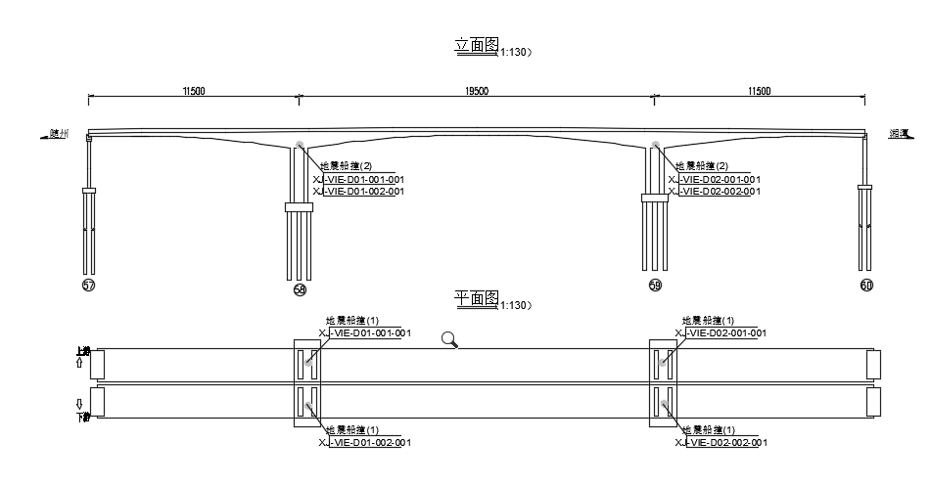
地震荷载测点布置示意图
3.2.2.1上游侧地震荷载监测
上游侧地震荷载监测曲线图如下图所示：
{{chart.vibration_58#墩墩顶截面上游_trend_1}}
上游侧58#墩墩顶截面X方向地震荷载监测时程曲线
{{chart.vibration_59#墩墩顶截面上游_trend_2}}
上游侧58#墩墩顶截面Z方向地震荷载监测时程曲线

上游侧58#墩墩顶截面Y方向地震荷载监测时程曲线

上游侧59#墩墩顶截面X方向地震荷载监测时程曲线

上游侧59#墩墩顶截面Z方向地震荷载监测时程曲线

上游侧59#墩墩顶截面Y方向地震荷载监测时程曲线
上游侧墩顶截面地震监测统计结果如下表。
表3-19上游侧墩顶截面地震监测统计
监测部位 | 方向 | 平均值(m/s²) | 最大值(m/s²) | 最小值(m/s²) | 差值(m/s²)
58#墩墩顶截面 | 纵桥向(X方向) | {{cell.earthquake_load.上游58#墩墩顶截面.avg#1}} | {{cell.earthquake_load.上游58#墩墩顶截面.max#1}} | {{cell.earthquake_load.上游58#墩墩顶截面.min#1}} | {{cell.earthquake_load.上游58#墩墩顶截面.range#1}}
 | 横桥向(Y方向) | {{cell.earthquake_load.上游58#墩墩顶截面.avg#2}} | {{cell.earthquake_load.上游58#墩墩顶截面.max#2}} | {{cell.earthquake_load.上游58#墩墩顶截面.min#2}} | {{cell.earthquake_load.上游58#墩墩顶截面.range#2}}
 | 竖向(Z方向) | {{cell.earthquake_load.上游58#墩墩顶截面.avg#3}} | {{cell.earthquake_load.上游58#墩墩顶截面.max#3}} | {{cell.earthquake_load.上游58#墩墩顶截面.min#3}} | {{cell.earthquake_load.上游58#墩墩顶截面.range#3}}
59#墩墩顶截面 | 纵桥向(X方向) | {{cell.earthquake_load.上游59#墩墩顶截面.avg#1}} | {{cell.earthquake_load.上游59#墩墩顶截面.max#1}} | {{cell.earthquake_load.上游59#墩墩顶截面.min#1}} | {{cell.earthquake_load.上游59#墩墩顶截面.range#1}}
 | 横桥向(Y方向) | {{cell.earthquake_load.上游59#墩墩顶截面.avg#2}} | {{cell.earthquake_load.上游59#墩墩顶截面.max#2}} | {{cell.earthquake_load.上游59#墩墩顶截面.min#2}} | {{cell.earthquake_load.上游59#墩墩顶截面.range#2}}
 | 竖向(Z方向) | {{cell.earthquake_load.上游59#墩墩顶截面.avg#3}} | {{cell.earthquake_load.上游59#墩墩顶截面.max#3}} | {{cell.earthquake_load.上游59#墩墩顶截面.min#3}} | {{cell.earthquake_load.上游59#墩墩顶截面.range#3}}
3.2.2.2下游侧地震荷载监测
下游侧地震荷载监测曲线图下图所示：
{{chart.vibration_58#墩墩顶截面下游_trend_3}}
下游侧58#墩墩顶截面X方向地震荷载监测时程曲线
{{chart.vibration_59#墩墩顶截面下游_trend_4}}
下游侧58#墩墩顶截面Z方向地震荷载监测时程曲线

下游侧58#墩墩顶截面Y方向地震荷载监测时程曲线

下游侧59#墩墩顶截面X方向地震荷载监测时程曲线

下游侧59#墩墩顶截面Z方向地震荷载监测时程曲线

下游侧59#墩墩顶截面Y方向地震荷载监测时程曲线
下游侧墩顶截面地震监测统计结果如下表。
下游侧墩顶截面地震监测统计
监测部位 | 方向 | 平均值(m/s²) | 最大值(m/s²) | 最小值(m/s²) | 差值(m/s²)
58#墩墩顶截面 | 纵桥向(X方向) | {{cell.earthquake_load.下游58#墩墩顶截面.avg#1}} | {{cell.earthquake_load.下游58#墩墩顶截面.max#1}} | {{cell.earthquake_load.下游58#墩墩顶截面.min#1}} | {{cell.earthquake_load.下游58#墩墩顶截面.range#1}}
 | 横桥向(Y方向) | {{cell.earthquake_load.下游58#墩墩顶截面.avg#2}} | {{cell.earthquake_load.下游58#墩墩顶截面.max#2}} | {{cell.earthquake_load.下游58#墩墩顶截面.min#2}} | {{cell.earthquake_load.下游58#墩墩顶截面.range#2}}
 | 竖向(Z方向) | {{cell.earthquake_load.下游58#墩墩顶截面.avg#3}} | {{cell.earthquake_load.下游58#墩墩顶截面.max#3}} | {{cell.earthquake_load.下游58#墩墩顶截面.min#3}} | {{cell.earthquake_load.下游58#墩墩顶截面.range#3}}
59#墩墩顶截面 | 纵桥向(X方向) | {{cell.earthquake_load.下游59#墩墩顶截面.avg#1}} | {{cell.earthquake_load.下游59#墩墩顶截面.max#1}} | {{cell.earthquake_load.下游59#墩墩顶截面.min#1}} | {{cell.earthquake_load.下游59#墩墩顶截面.range#1}}
 | 横桥向(Y方向) | {{cell.earthquake_load.下游59#墩墩顶截面.avg#2}} | {{cell.earthquake_load.下游59#墩墩顶截面.max#2}} | {{cell.earthquake_load.下游59#墩墩顶截面.min#2}} | {{cell.earthquake_load.下游59#墩墩顶截面.range#2}}
 | 竖向(Z方向) | {{cell.earthquake_load.下游59#墩墩顶截面.avg#3}} | {{cell.earthquake_load.下游59#墩墩顶截面.max#3}} | {{cell.earthquake_load.下游59#墩墩顶截面.min#3}} | {{cell.earthquake_load.下游59#墩墩顶截面.range#3}}

3.2.3作用监测小结
本季度，我们对桥梁所受结构温度荷载以及地震荷载进行了持续监测，收集了大量的作用数据。这些数据反映了桥梁在受力状况，对于评估桥梁结构的健康状态具有重要意义。
依据《公路桥梁结构监测技术规范》(JT/T1037-2022)的预警体系，结构温度数据以及地震监测数据在分析时间段内均无超限，未出现异常。本季度内，上游随州侧边跨跨中箱梁监测数据顶板测点2、上游湘潭侧中跨1/4箱梁顶板测点1、下游湘潭侧边跨跨中箱梁底板测点3数据出现异常，由设备设置错误引起。其他测点指标均在正常范围内，未对桥梁结构造成影响。结果表明，结构温度监测数据良好稳定。结构温度测点的最大值为{{stats.structure_temperature.max}}℃，最小值为{{stats.structure_temperature.min}}℃，地震监测数据的绝对最大值为{{stats.earthquake_load.abs_max}}m/s²，由移动荷载引起。
本季度桥梁环境温湿度数据分析表明，桥梁在结构温度荷载以及车辆荷载的作用下表现良好，结构安全稳定。

3.3结构响应监测数据分析

3.3.1应变监测数据分析
湘江大桥边跨跨中截面、主桥四分点截面、墩顶截面各布设5个应变传感器，全桥共布置70个应变传感器。主梁应变测点示意图见下图所示。
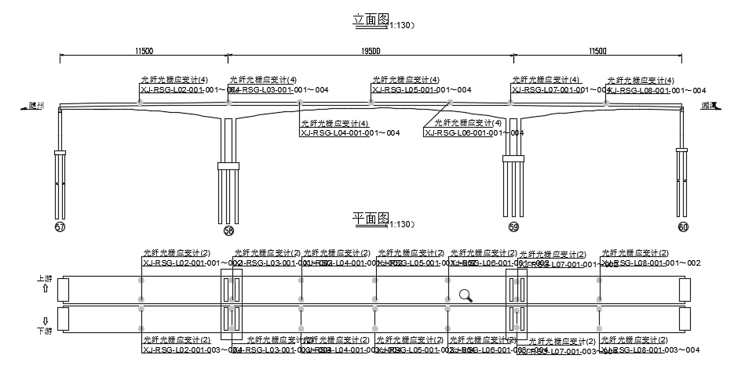
截面上侧应变测点布置示意图
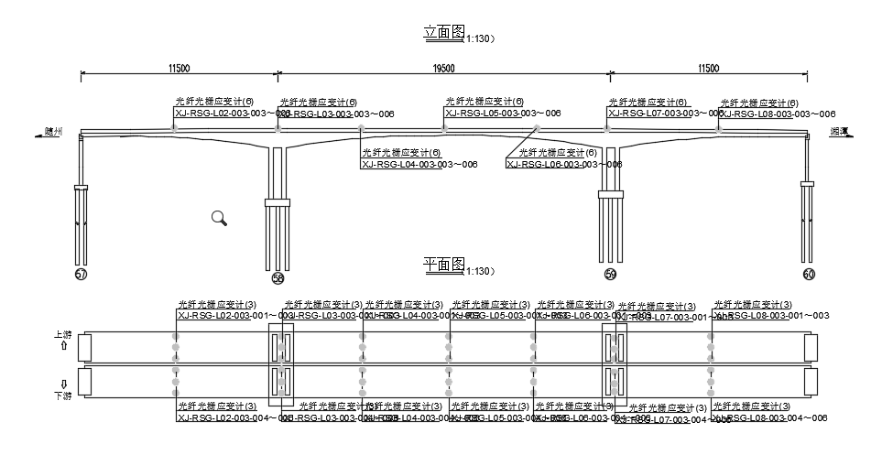
截面下侧应变测点布置示意图
3.3.1.1上游随州侧边跨跨中箱梁应变监测
上游随州侧边跨跨中箱梁应变的监测曲线图、频率分布直方图如下图所示：
{{chart.strain_上游随州侧边跨跨中箱梁顶板_trend_1}}
上游随州侧边跨跨中箱梁结构应变时程曲线
{{chart.strain_上游随州侧边跨跨中箱梁顶板_histogram_2}}
{{chart.strain_上游随州侧边跨跨中箱梁底板_trend_3}}
{{chart.strain_上游随州侧边跨跨中箱梁底板_histogram_4}}

(结果图1)

上游随州侧边跨跨中箱梁应变监测统计结果如下表。
上游随州侧边跨跨中箱梁应变监测统计
监测部位 | 平均应变/με | 最大应变/με | 最小应变/με | 最大应变差/με | 剔除温度最大值/με | 剔除温度最小值/με | 相关性系数
顶板测点1 | {{cell.strain.上游随州侧边跨跨中箱梁顶板测点1.avg#1}} | {{cell.strain.上游随州侧边跨跨中箱梁顶板测点1.max#1}} | {{cell.strain.上游随州侧边跨跨中箱梁顶板测点1.min#1}} | {{cell.strain.上游随州侧边跨跨中箱梁顶板测点1.range#1}} | {{cell.strain.上游随州侧边跨跨中箱梁顶板测点1.temp_rm_max#1}} | {{cell.strain.上游随州侧边跨跨中箱梁顶板测点1.temp_rm_min#1}} | {{cell.strain.上游随州侧边跨跨中箱梁顶板测点1.corr#1}}
顶板测点2 | {{cell.strain.上游随州侧边跨跨中箱梁顶板测点2.avg#2}} | {{cell.strain.上游随州侧边跨跨中箱梁顶板测点2.max#2}} | {{cell.strain.上游随州侧边跨跨中箱梁顶板测点2.min#2}} | {{cell.strain.上游随州侧边跨跨中箱梁顶板测点2.range#2}} | {{cell.strain.上游随州侧边跨跨中箱梁顶板测点2.temp_rm_max#2}} | {{cell.strain.上游随州侧边跨跨中箱梁顶板测点2.temp_rm_min#2}} | {{cell.strain.上游随州侧边跨跨中箱梁顶板测点2.corr#2}}
底板测点1 | {{cell.strain.上游随州侧边跨跨中箱梁底板测点1.avg#1}} | {{cell.strain.上游随州侧边跨跨中箱梁底板测点1.max#1}} | {{cell.strain.上游随州侧边跨跨中箱梁底板测点1.min#1}} | {{cell.strain.上游随州侧边跨跨中箱梁底板测点1.range#1}} | {{cell.strain.上游随州侧边跨跨中箱梁底板测点1.temp_rm_max#1}} | {{cell.strain.上游随州侧边跨跨中箱梁底板测点1.temp_rm_min#1}} | {{cell.strain.上游随州侧边跨跨中箱梁底板测点1.corr#1}}
底板测点2 | {{cell.strain.上游随州侧边跨跨中箱梁底板测点2.avg#2}} | {{cell.strain.上游随州侧边跨跨中箱梁底板测点2.max#2}} | {{cell.strain.上游随州侧边跨跨中箱梁底板测点2.min#2}} | {{cell.strain.上游随州侧边跨跨中箱梁底板测点2.range#2}} | {{cell.strain.上游随州侧边跨跨中箱梁底板测点2.temp_rm_max#2}} | {{cell.strain.上游随州侧边跨跨中箱梁底板测点2.temp_rm_min#2}} | {{cell.strain.上游随州侧边跨跨中箱梁底板测点2.corr#2}}
底板测点3 | {{cell.strain.上游随州侧边跨跨中箱梁底板测点3.avg#3}} | {{cell.strain.上游随州侧边跨跨中箱梁底板测点3.max#3}} | {{cell.strain.上游随州侧边跨跨中箱梁底板测点3.min#3}} | {{cell.strain.上游随州侧边跨跨中箱梁底板测点3.range#3}} | {{cell.strain.上游随州侧边跨跨中箱梁底板测点3.temp_rm_max#3}} | {{cell.strain.上游随州侧边跨跨中箱梁底板测点3.temp_rm_min#3}} | {{cell.strain.上游随州侧边跨跨中箱梁底板测点3.corr#3}}
3.3.1.2上游侧58#墩墩顶箱梁应变监测
上游侧58#墩墩顶箱梁应变的监测曲线图、频率分布直方图如下图所示：
{{chart.strain_上游侧58#墩墩顶箱梁顶板_trend_5}}
上游侧58#墩墩顶箱梁结构应变时程曲线
{{chart.strain_上游侧58#墩墩顶箱梁顶板_histogram_6}}
{{chart.strain_上游侧58#墩墩顶箱梁底板_trend_7}}
{{chart.strain_上游侧58#墩墩顶箱梁底板_histogram_8}}

(结果图6)

上游侧58#墩墩顶箱梁应变监测统计结果如下表。
上游侧58#墩墩顶箱梁应变监测统计
监测部位 | 平均应变/με | 最大应变/με | 最小应变/με | 最大应变差/με | 剔除温度最大值/με | 剔除温度最小值/με | 相关性系数
顶板测点1 | {{cell.strain.上游侧58#墩墩顶箱梁顶板测点1.avg#1}} | {{cell.strain.上游侧58#墩墩顶箱梁顶板测点1.max#1}} | {{cell.strain.上游侧58#墩墩顶箱梁顶板测点1.min#1}} | {{cell.strain.上游侧58#墩墩顶箱梁顶板测点1.range#1}} | {{cell.strain.上游侧58#墩墩顶箱梁顶板测点1.temp_rm_max#1}} | {{cell.strain.上游侧58#墩墩顶箱梁顶板测点1.temp_rm_min#1}} | {{cell.strain.上游侧58#墩墩顶箱梁顶板测点1.corr#1}}
顶板测点2 | {{cell.strain.上游侧58#墩墩顶箱梁顶板测点2.avg#2}} | {{cell.strain.上游侧58#墩墩顶箱梁顶板测点2.max#2}} | {{cell.strain.上游侧58#墩墩顶箱梁顶板测点2.min#2}} | {{cell.strain.上游侧58#墩墩顶箱梁顶板测点2.range#2}} | {{cell.strain.上游侧58#墩墩顶箱梁顶板测点2.temp_rm_max#2}} | {{cell.strain.上游侧58#墩墩顶箱梁顶板测点2.temp_rm_min#2}} | {{cell.strain.上游侧58#墩墩顶箱梁顶板测点2.corr#2}}
底板测点1 | {{cell.strain.上游侧58#墩墩顶箱梁底板测点1.avg#1}} | {{cell.strain.上游侧58#墩墩顶箱梁底板测点1.max#1}} | {{cell.strain.上游侧58#墩墩顶箱梁底板测点1.min#1}} | {{cell.strain.上游侧58#墩墩顶箱梁底板测点1.range#1}} | {{cell.strain.上游侧58#墩墩顶箱梁底板测点1.temp_rm_max#1}} | {{cell.strain.上游侧58#墩墩顶箱梁底板测点1.temp_rm_min#1}} | {{cell.strain.上游侧58#墩墩顶箱梁底板测点1.corr#1}}
底板测点2 | {{cell.strain.上游侧58#墩墩顶箱梁底板测点2.avg#2}} | {{cell.strain.上游侧58#墩墩顶箱梁底板测点2.max#2}} | {{cell.strain.上游侧58#墩墩顶箱梁底板测点2.min#2}} | {{cell.strain.上游侧58#墩墩顶箱梁底板测点2.range#2}} | {{cell.strain.上游侧58#墩墩顶箱梁底板测点2.temp_rm_max#2}} | {{cell.strain.上游侧58#墩墩顶箱梁底板测点2.temp_rm_min#2}} | {{cell.strain.上游侧58#墩墩顶箱梁底板测点2.corr#2}}
底板测点3 | {{cell.strain.上游侧58#墩墩顶箱梁底板测点3.avg#3}} | {{cell.strain.上游侧58#墩墩顶箱梁底板测点3.max#3}} | {{cell.strain.上游侧58#墩墩顶箱梁底板测点3.min#3}} | {{cell.strain.上游侧58#墩墩顶箱梁底板测点3.range#3}} | {{cell.strain.上游侧58#墩墩顶箱梁底板测点3.temp_rm_max#3}} | {{cell.strain.上游侧58#墩墩顶箱梁底板测点3.temp_rm_min#3}} | {{cell.strain.上游侧58#墩墩顶箱梁底板测点3.corr#3}}
3.3.1.3上游侧随州侧中跨1/4箱梁应变监测
上游侧随州侧中跨1/4箱梁应变的监测曲线图、频率分布直方图如下图所示：
{{chart.strain_上游侧随州侧中跨1/4箱梁顶板_trend_9}}
上游侧随州侧中跨1/4箱梁结构应变时程曲线
{{chart.strain_上游侧随州侧中跨1/4箱梁顶板_histogram_10}}
{{chart.strain_上游侧随州侧中跨1/4箱梁底板_trend_11}}
{{chart.strain_上游侧随州侧中跨1/4箱梁底板_histogram_12}}

(结果图11)

上游侧随州侧中跨1/4箱梁应变监测统计结果如下表。
上游侧随州侧中跨1/4箱梁应变监测统计
监测部位 | 平均应变/με | 最大应变/με | 最小应变/με | 最大应变差/με | 剔除温度最大值/με | 剔除温度最小值/με | 相关性系数
顶板测点1 | {{cell.strain.上游侧随州侧中跨1/4箱梁顶板测点1.avg#1}} | {{cell.strain.上游侧随州侧中跨1/4箱梁顶板测点1.max#1}} | {{cell.strain.上游侧随州侧中跨1/4箱梁顶板测点1.min#1}} | {{cell.strain.上游侧随州侧中跨1/4箱梁顶板测点1.range#1}} | {{cell.strain.上游侧随州侧中跨1/4箱梁顶板测点1.temp_rm_max#1}} | {{cell.strain.上游侧随州侧中跨1/4箱梁顶板测点1.temp_rm_min#1}} | {{cell.strain.上游侧随州侧中跨1/4箱梁顶板测点1.corr#1}}
顶板测点2 | {{cell.strain.上游侧随州侧中跨1/4箱梁顶板测点2.avg#2}} | {{cell.strain.上游侧随州侧中跨1/4箱梁顶板测点2.max#2}} | {{cell.strain.上游侧随州侧中跨1/4箱梁顶板测点2.min#2}} | {{cell.strain.上游侧随州侧中跨1/4箱梁顶板测点2.range#2}} | {{cell.strain.上游侧随州侧中跨1/4箱梁顶板测点2.temp_rm_max#2}} | {{cell.strain.上游侧随州侧中跨1/4箱梁顶板测点2.temp_rm_min#2}} | {{cell.strain.上游侧随州侧中跨1/4箱梁顶板测点2.corr#2}}
底板测点1 | {{cell.strain.上游侧随州侧中跨1/4箱梁底板测点1.avg#1}} | {{cell.strain.上游侧随州侧中跨1/4箱梁底板测点1.max#1}} | {{cell.strain.上游侧随州侧中跨1/4箱梁底板测点1.min#1}} | {{cell.strain.上游侧随州侧中跨1/4箱梁底板测点1.range#1}} | {{cell.strain.上游侧随州侧中跨1/4箱梁底板测点1.temp_rm_max#1}} | {{cell.strain.上游侧随州侧中跨1/4箱梁底板测点1.temp_rm_min#1}} | {{cell.strain.上游侧随州侧中跨1/4箱梁底板测点1.corr#1}}
底板测点2 | {{cell.strain.上游侧随州侧中跨1/4箱梁底板测点2.avg#2}} | {{cell.strain.上游侧随州侧中跨1/4箱梁底板测点2.max#2}} | {{cell.strain.上游侧随州侧中跨1/4箱梁底板测点2.min#2}} | {{cell.strain.上游侧随州侧中跨1/4箱梁底板测点2.range#2}} | {{cell.strain.上游侧随州侧中跨1/4箱梁底板测点2.temp_rm_max#2}} | {{cell.strain.上游侧随州侧中跨1/4箱梁底板测点2.temp_rm_min#2}} | {{cell.strain.上游侧随州侧中跨1/4箱梁底板测点2.corr#2}}
底板测点3 | {{cell.strain.上游侧随州侧中跨1/4箱梁底板测点3.avg#3}} | {{cell.strain.上游侧随州侧中跨1/4箱梁底板测点3.max#3}} | {{cell.strain.上游侧随州侧中跨1/4箱梁底板测点3.min#3}} | {{cell.strain.上游侧随州侧中跨1/4箱梁底板测点3.range#3}} | {{cell.strain.上游侧随州侧中跨1/4箱梁底板测点3.temp_rm_max#3}} | {{cell.strain.上游侧随州侧中跨1/4箱梁底板测点3.temp_rm_min#3}} | {{cell.strain.上游侧随州侧中跨1/4箱梁底板测点3.corr#3}}
3.3.1.4上游侧中跨1/2箱梁应变监测
上游侧中跨1/2箱梁应变的监测曲线图、频率分布直方图如下图所示：
{{chart.strain_上游侧中跨1/2箱梁顶板_trend_13}}
上游侧中跨1/2箱梁结构应变时程曲线
{{chart.strain_上游侧中跨1/2箱梁顶板_histogram_14}}
{{chart.strain_上游侧中跨1/2箱梁底板_trend_15}}
{{chart.strain_上游侧中跨1/2箱梁底板_histogram_16}}

(结果图16)

上游侧中跨1/2箱梁应变监测统计结果如下表。
上游侧中跨1/2箱梁应变监测统计
监测部位 | 平均应变/με | 最大应变/με | 最小应变/με | 最大应变差/με | 剔除温度最大值/με | 剔除温度最小值/με | 相关性系数
顶板测点1 | {{cell.strain.上游侧中跨1/2箱梁顶板测点1.avg#1}} | {{cell.strain.上游侧中跨1/2箱梁顶板测点1.max#1}} | {{cell.strain.上游侧中跨1/2箱梁顶板测点1.min#1}} | {{cell.strain.上游侧中跨1/2箱梁顶板测点1.range#1}} | {{cell.strain.上游侧中跨1/2箱梁顶板测点1.temp_rm_max#1}} | {{cell.strain.上游侧中跨1/2箱梁顶板测点1.temp_rm_min#1}} | {{cell.strain.上游侧中跨1/2箱梁顶板测点1.corr#1}}
顶板测点2 | {{cell.strain.上游侧中跨1/2箱梁顶板测点2.avg#2}} | {{cell.strain.上游侧中跨1/2箱梁顶板测点2.max#2}} | {{cell.strain.上游侧中跨1/2箱梁顶板测点2.min#2}} | {{cell.strain.上游侧中跨1/2箱梁顶板测点2.range#2}} | {{cell.strain.上游侧中跨1/2箱梁顶板测点2.temp_rm_max#2}} | {{cell.strain.上游侧中跨1/2箱梁顶板测点2.temp_rm_min#2}} | {{cell.strain.上游侧中跨1/2箱梁顶板测点2.corr#2}}
底板测点1 | {{cell.strain.上游侧中跨1/2箱梁底板测点1.avg#1}} | {{cell.strain.上游侧中跨1/2箱梁底板测点1.max#1}} | {{cell.strain.上游侧中跨1/2箱梁底板测点1.min#1}} | {{cell.strain.上游侧中跨1/2箱梁底板测点1.range#1}} | {{cell.strain.上游侧中跨1/2箱梁底板测点1.temp_rm_max#1}} | {{cell.strain.上游侧中跨1/2箱梁底板测点1.temp_rm_min#1}} | {{cell.strain.上游侧中跨1/2箱梁底板测点1.corr#1}}
底板测点2 | {{cell.strain.上游侧中跨1/2箱梁底板测点2.avg#2}} | {{cell.strain.上游侧中跨1/2箱梁底板测点2.max#2}} | {{cell.strain.上游侧中跨1/2箱梁底板测点2.min#2}} | {{cell.strain.上游侧中跨1/2箱梁底板测点2.range#2}} | {{cell.strain.上游侧中跨1/2箱梁底板测点2.temp_rm_max#2}} | {{cell.strain.上游侧中跨1/2箱梁底板测点2.temp_rm_min#2}} | {{cell.strain.上游侧中跨1/2箱梁底板测点2.corr#2}}
底板测点3 | {{cell.strain.上游侧中跨1/2箱梁底板测点3.avg#3}} | {{cell.strain.上游侧中跨1/2箱梁底板测点3.max#3}} | {{cell.strain.上游侧中跨1/2箱梁底板测点3.min#3}} | {{cell.strain.上游侧中跨1/2箱梁底板测点3.range#3}} | {{cell.strain.上游侧中跨1/2箱梁底板测点3.temp_rm_max#3}} | {{cell.strain.上游侧中跨1/2箱梁底板测点3.temp_rm_min#3}} | {{cell.strain.上游侧中跨1/2箱梁底板测点3.corr#3}}
3.3.1.5上游湘潭侧中跨1/4箱梁应变监测
上游湘潭侧中跨1/4箱梁应变的监测曲线图、频率分布直方图如下图所示：
{{chart.strain_上游湘潭侧中跨1/4箱梁顶板_trend_17}}
上游湘潭侧中跨1/4箱梁结构应变时程曲线
{{chart.strain_上游湘潭侧中跨1/4箱梁顶板_histogram_18}}
{{chart.strain_上游湘潭侧中跨1/4箱梁底板_trend_19}}
{{chart.strain_上游湘潭侧中跨1/4箱梁底板_histogram_20}}

(结果图21)

上游湘潭侧中跨1/4箱梁应变监测统计结果如下表。
上游湘潭侧中跨1/4箱梁应变监测统计
监测部位 | 平均应变/με | 最大应变/με | 最小应变/με | 最大应变差/με | 剔除温度最大值/με | 剔除温度最小值/με | 相关性系数
顶板测点1 | {{cell.strain.上游湘潭侧中跨1/4箱梁顶板测点1.avg#1}} | {{cell.strain.上游湘潭侧中跨1/4箱梁顶板测点1.max#1}} | {{cell.strain.上游湘潭侧中跨1/4箱梁顶板测点1.min#1}} | {{cell.strain.上游湘潭侧中跨1/4箱梁顶板测点1.range#1}} | {{cell.strain.上游湘潭侧中跨1/4箱梁顶板测点1.temp_rm_max#1}} | {{cell.strain.上游湘潭侧中跨1/4箱梁顶板测点1.temp_rm_min#1}} | {{cell.strain.上游湘潭侧中跨1/4箱梁顶板测点1.corr#1}}
顶板测点2 | {{cell.strain.上游湘潭侧中跨1/4箱梁顶板测点2.avg#2}} | {{cell.strain.上游湘潭侧中跨1/4箱梁顶板测点2.max#2}} | {{cell.strain.上游湘潭侧中跨1/4箱梁顶板测点2.min#2}} | {{cell.strain.上游湘潭侧中跨1/4箱梁顶板测点2.range#2}} | {{cell.strain.上游湘潭侧中跨1/4箱梁顶板测点2.temp_rm_max#2}} | {{cell.strain.上游湘潭侧中跨1/4箱梁顶板测点2.temp_rm_min#2}} | {{cell.strain.上游湘潭侧中跨1/4箱梁顶板测点2.corr#2}}
底板测点1 | {{cell.strain.上游湘潭侧中跨1/4箱梁底板测点1.avg#1}} | {{cell.strain.上游湘潭侧中跨1/4箱梁底板测点1.max#1}} | {{cell.strain.上游湘潭侧中跨1/4箱梁底板测点1.min#1}} | {{cell.strain.上游湘潭侧中跨1/4箱梁底板测点1.range#1}} | {{cell.strain.上游湘潭侧中跨1/4箱梁底板测点1.temp_rm_max#1}} | {{cell.strain.上游湘潭侧中跨1/4箱梁底板测点1.temp_rm_min#1}} | {{cell.strain.上游湘潭侧中跨1/4箱梁底板测点1.corr#1}}
底板测点2 | {{cell.strain.上游湘潭侧中跨1/4箱梁底板测点2.avg#2}} | {{cell.strain.上游湘潭侧中跨1/4箱梁底板测点2.max#2}} | {{cell.strain.上游湘潭侧中跨1/4箱梁底板测点2.min#2}} | {{cell.strain.上游湘潭侧中跨1/4箱梁底板测点2.range#2}} | {{cell.strain.上游湘潭侧中跨1/4箱梁底板测点2.temp_rm_max#2}} | {{cell.strain.上游湘潭侧中跨1/4箱梁底板测点2.temp_rm_min#2}} | {{cell.strain.上游湘潭侧中跨1/4箱梁底板测点2.corr#2}}
底板测点3 | {{cell.strain.上游湘潭侧中跨1/4箱梁底板测点3.avg#3}} | {{cell.strain.上游湘潭侧中跨1/4箱梁底板测点3.max#3}} | {{cell.strain.上游湘潭侧中跨1/4箱梁底板测点3.min#3}} | {{cell.strain.上游湘潭侧中跨1/4箱梁底板测点3.range#3}} | {{cell.strain.上游湘潭侧中跨1/4箱梁底板测点3.temp_rm_max#3}} | {{cell.strain.上游湘潭侧中跨1/4箱梁底板测点3.temp_rm_min#3}} | {{cell.strain.上游湘潭侧中跨1/4箱梁底板测点3.corr#3}}
3.3.1.6上游侧59#墩墩顶箱梁应变监测
上游侧59#墩墩顶箱梁应变的变化情况，监测曲线图、频率分布直方图如下图所示：
{{chart.strain_上游侧59#墩墩顶箱梁顶板_trend_21}}
上游侧59#墩墩顶箱梁结构应变时程曲线
{{chart.strain_上游侧59#墩墩顶箱梁顶板_histogram_22}}
{{chart.strain_上游侧59#墩墩顶箱梁底板_trend_23}}
{{chart.strain_上游侧59#墩墩顶箱梁底板_histogram_24}}

(结果图26)

上游侧59#墩墩顶箱梁应变监测统计结果如下表。
上游侧59#墩墩顶箱梁应变监测统计
监测部位 | 平均应变/με | 最大应变/με | 最小应变/με | 最大应变差/με | 剔除温度最大值/με | 剔除温度最小值/με | 相关性系数
顶板测点1 | {{cell.strain.上游侧59#墩墩顶箱梁顶板测点1.avg#1}} | {{cell.strain.上游侧59#墩墩顶箱梁顶板测点1.max#1}} | {{cell.strain.上游侧59#墩墩顶箱梁顶板测点1.min#1}} | {{cell.strain.上游侧59#墩墩顶箱梁顶板测点1.range#1}} | {{cell.strain.上游侧59#墩墩顶箱梁顶板测点1.temp_rm_max#1}} | {{cell.strain.上游侧59#墩墩顶箱梁顶板测点1.temp_rm_min#1}} | {{cell.strain.上游侧59#墩墩顶箱梁顶板测点1.corr#1}}
顶板测点2 | {{cell.strain.上游侧59#墩墩顶箱梁顶板测点2.avg#2}} | {{cell.strain.上游侧59#墩墩顶箱梁顶板测点2.max#2}} | {{cell.strain.上游侧59#墩墩顶箱梁顶板测点2.min#2}} | {{cell.strain.上游侧59#墩墩顶箱梁顶板测点2.range#2}} | {{cell.strain.上游侧59#墩墩顶箱梁顶板测点2.temp_rm_max#2}} | {{cell.strain.上游侧59#墩墩顶箱梁顶板测点2.temp_rm_min#2}} | {{cell.strain.上游侧59#墩墩顶箱梁顶板测点2.corr#2}}
底板测点1 | {{cell.strain.上游侧59#墩墩顶箱梁底板测点1.avg#1}} | {{cell.strain.上游侧59#墩墩顶箱梁底板测点1.max#1}} | {{cell.strain.上游侧59#墩墩顶箱梁底板测点1.min#1}} | {{cell.strain.上游侧59#墩墩顶箱梁底板测点1.range#1}} | {{cell.strain.上游侧59#墩墩顶箱梁底板测点1.temp_rm_max#1}} | {{cell.strain.上游侧59#墩墩顶箱梁底板测点1.temp_rm_min#1}} | {{cell.strain.上游侧59#墩墩顶箱梁底板测点1.corr#1}}
底板测点2 | {{cell.strain.上游侧59#墩墩顶箱梁底板测点2.avg#2}} | {{cell.strain.上游侧59#墩墩顶箱梁底板测点2.max#2}} | {{cell.strain.上游侧59#墩墩顶箱梁底板测点2.min#2}} | {{cell.strain.上游侧59#墩墩顶箱梁底板测点2.range#2}} | {{cell.strain.上游侧59#墩墩顶箱梁底板测点2.temp_rm_max#2}} | {{cell.strain.上游侧59#墩墩顶箱梁底板测点2.temp_rm_min#2}} | {{cell.strain.上游侧59#墩墩顶箱梁底板测点2.corr#2}}
底板测点3 | {{cell.strain.上游侧59#墩墩顶箱梁底板测点3.avg#3}} | {{cell.strain.上游侧59#墩墩顶箱梁底板测点3.max#3}} | {{cell.strain.上游侧59#墩墩顶箱梁底板测点3.min#3}} | {{cell.strain.上游侧59#墩墩顶箱梁底板测点3.range#3}} | {{cell.strain.上游侧59#墩墩顶箱梁底板测点3.temp_rm_max#3}} | {{cell.strain.上游侧59#墩墩顶箱梁底板测点3.temp_rm_min#3}} | {{cell.strain.上游侧59#墩墩顶箱梁底板测点3.corr#3}}
3.3.1.7上游湘潭侧边跨跨中箱梁应变监测
上游湘潭侧边跨跨中箱梁应变的监测曲线图、频率分布直方图如下图所示：
{{chart.strain_上游湘潭侧边跨跨中箱梁顶板_trend_25}}
上游湘潭侧边跨跨中箱梁结构应变时程曲线
{{chart.strain_上游湘潭侧边跨跨中箱梁顶板_histogram_26}}
{{chart.strain_上游湘潭侧边跨跨中箱梁底板_trend_27}}
{{chart.strain_上游湘潭侧边跨跨中箱梁底板_histogram_28}}

(结果图31)

上游湘潭侧边跨跨中箱梁应变监测统计结果如下表。
上游湘潭侧边跨跨中箱梁应变监测统计
监测部位 | 平均应变/με | 最大应变/με | 最小应变/με | 最大应变差/με | 剔除温度最大值/με | 剔除温度最小值/με | 相关性系数
顶板测点1 | {{cell.strain.上游湘潭侧边跨跨中箱梁顶板测点1.avg#1}} | {{cell.strain.上游湘潭侧边跨跨中箱梁顶板测点1.max#1}} | {{cell.strain.上游湘潭侧边跨跨中箱梁顶板测点1.min#1}} | {{cell.strain.上游湘潭侧边跨跨中箱梁顶板测点1.range#1}} | {{cell.strain.上游湘潭侧边跨跨中箱梁顶板测点1.temp_rm_max#1}} | {{cell.strain.上游湘潭侧边跨跨中箱梁顶板测点1.temp_rm_min#1}} | {{cell.strain.上游湘潭侧边跨跨中箱梁顶板测点1.corr#1}}
顶板测点2 | {{cell.strain.上游湘潭侧边跨跨中箱梁顶板测点2.avg#2}} | {{cell.strain.上游湘潭侧边跨跨中箱梁顶板测点2.max#2}} | {{cell.strain.上游湘潭侧边跨跨中箱梁顶板测点2.min#2}} | {{cell.strain.上游湘潭侧边跨跨中箱梁顶板测点2.range#2}} | {{cell.strain.上游湘潭侧边跨跨中箱梁顶板测点2.temp_rm_max#2}} | {{cell.strain.上游湘潭侧边跨跨中箱梁顶板测点2.temp_rm_min#2}} | {{cell.strain.上游湘潭侧边跨跨中箱梁顶板测点2.corr#2}}
底板测点1 | {{cell.strain.上游湘潭侧边跨跨中箱梁底板测点1.avg#1}} | {{cell.strain.上游湘潭侧边跨跨中箱梁底板测点1.max#1}} | {{cell.strain.上游湘潭侧边跨跨中箱梁底板测点1.min#1}} | {{cell.strain.上游湘潭侧边跨跨中箱梁底板测点1.range#1}} | {{cell.strain.上游湘潭侧边跨跨中箱梁底板测点1.temp_rm_max#1}} | {{cell.strain.上游湘潭侧边跨跨中箱梁底板测点1.temp_rm_min#1}} | {{cell.strain.上游湘潭侧边跨跨中箱梁底板测点1.corr#1}}
底板测点2 | {{cell.strain.上游湘潭侧边跨跨中箱梁底板测点2.avg#2}} | {{cell.strain.上游湘潭侧边跨跨中箱梁底板测点2.max#2}} | {{cell.strain.上游湘潭侧边跨跨中箱梁底板测点2.min#2}} | {{cell.strain.上游湘潭侧边跨跨中箱梁底板测点2.range#2}} | {{cell.strain.上游湘潭侧边跨跨中箱梁底板测点2.temp_rm_max#2}} | {{cell.strain.上游湘潭侧边跨跨中箱梁底板测点2.temp_rm_min#2}} | {{cell.strain.上游湘潭侧边跨跨中箱梁底板测点2.corr#2}}
底板测点3 | {{cell.strain.上游湘潭侧边跨跨中箱梁底板测点3.avg#3}} | {{cell.strain.上游湘潭侧边跨跨中箱梁底板测点3.max#3}} | {{cell.strain.上游湘潭侧边跨跨中箱梁底板测点3.min#3}} | {{cell.strain.上游湘潭侧边跨跨中箱梁底板测点3.range#3}} | {{cell.strain.上游湘潭侧边跨跨中箱梁底板测点3.temp_rm_max#3}} | {{cell.strain.上游湘潭侧边跨跨中箱梁底板测点3.temp_rm_min#3}} | {{cell.strain.上游湘潭侧边跨跨中箱梁底板测点3.corr#3}}
3.3.1.8下游随州侧边跨跨中箱梁应变监测
下游随州侧边跨跨中箱梁应变的监测曲线图、频率分布直方图如下图所示：
{{chart.strain_下游随州侧边跨跨中箱梁顶板_trend_29}}
下游随州侧边跨跨中箱梁结构应变时程曲线
{{chart.strain_下游随州侧边跨跨中箱梁顶板_histogram_30}}
{{chart.strain_下游随州侧边跨跨中箱梁底板_trend_31}}
{{chart.strain_下游随州侧边跨跨中箱梁底板_histogram_32}}

(结果图36)

下游随州侧边跨跨中箱梁应变监测统计结果如下表。
下游随州侧边跨跨中箱梁应变监测统计
监测部位 | 平均应变/με | 最大应变/με | 最小应变/με | 最大应变差/με | 剔除温度最大值/με | 剔除温度最小值/με | 相关性系数
顶板测点1 | {{cell.strain.下游随州侧边跨跨中箱梁顶板测点1.avg#1}} | {{cell.strain.下游随州侧边跨跨中箱梁顶板测点1.max#1}} | {{cell.strain.下游随州侧边跨跨中箱梁顶板测点1.min#1}} | {{cell.strain.下游随州侧边跨跨中箱梁顶板测点1.range#1}} | {{cell.strain.下游随州侧边跨跨中箱梁顶板测点1.temp_rm_max#1}} | {{cell.strain.下游随州侧边跨跨中箱梁顶板测点1.temp_rm_min#1}} | {{cell.strain.下游随州侧边跨跨中箱梁顶板测点1.corr#1}}
顶板测点2 | {{cell.strain.下游随州侧边跨跨中箱梁顶板测点2.avg#2}} | {{cell.strain.下游随州侧边跨跨中箱梁顶板测点2.max#2}} | {{cell.strain.下游随州侧边跨跨中箱梁顶板测点2.min#2}} | {{cell.strain.下游随州侧边跨跨中箱梁顶板测点2.range#2}} | {{cell.strain.下游随州侧边跨跨中箱梁顶板测点2.temp_rm_max#2}} | {{cell.strain.下游随州侧边跨跨中箱梁顶板测点2.temp_rm_min#2}} | {{cell.strain.下游随州侧边跨跨中箱梁顶板测点2.corr#2}}
底板测点1 | {{cell.strain.下游随州侧边跨跨中箱梁底板测点1.avg#1}} | {{cell.strain.下游随州侧边跨跨中箱梁底板测点1.max#1}} | {{cell.strain.下游随州侧边跨跨中箱梁底板测点1.min#1}} | {{cell.strain.下游随州侧边跨跨中箱梁底板测点1.range#1}} | {{cell.strain.下游随州侧边跨跨中箱梁底板测点1.temp_rm_max#1}} | {{cell.strain.下游随州侧边跨跨中箱梁底板测点1.temp_rm_min#1}} | {{cell.strain.下游随州侧边跨跨中箱梁底板测点1.corr#1}}
底板测点2 | {{cell.strain.下游随州侧边跨跨中箱梁底板测点2.avg#2}} | {{cell.strain.下游随州侧边跨跨中箱梁底板测点2.max#2}} | {{cell.strain.下游随州侧边跨跨中箱梁底板测点2.min#2}} | {{cell.strain.下游随州侧边跨跨中箱梁底板测点2.range#2}} | {{cell.strain.下游随州侧边跨跨中箱梁底板测点2.temp_rm_max#2}} | {{cell.strain.下游随州侧边跨跨中箱梁底板测点2.temp_rm_min#2}} | {{cell.strain.下游随州侧边跨跨中箱梁底板测点2.corr#2}}
底板测点3 | {{cell.strain.下游随州侧边跨跨中箱梁底板测点3.avg#3}} | {{cell.strain.下游随州侧边跨跨中箱梁底板测点3.max#3}} | {{cell.strain.下游随州侧边跨跨中箱梁底板测点3.min#3}} | {{cell.strain.下游随州侧边跨跨中箱梁底板测点3.range#3}} | {{cell.strain.下游随州侧边跨跨中箱梁底板测点3.temp_rm_max#3}} | {{cell.strain.下游随州侧边跨跨中箱梁底板测点3.temp_rm_min#3}} | {{cell.strain.下游随州侧边跨跨中箱梁底板测点3.corr#3}}
3.3.1.9下游侧58#墩墩顶箱梁应变监测
下游侧58#墩墩顶箱梁应变的监测曲线图、频率分布直方图如下图所示：
{{chart.strain_下游侧58#墩墩顶箱梁顶板_trend_33}}
下游侧58#墩墩顶箱梁结构应变时程曲线
{{chart.strain_下游侧58#墩墩顶箱梁顶板_histogram_34}}
{{chart.strain_下游侧58#墩墩顶箱梁底板_trend_35}}
{{chart.strain_下游侧58#墩墩顶箱梁底板_histogram_36}}

(结果图41)

下游侧58#墩墩顶箱梁应变监测统计结果如下表。
下游侧58#墩墩顶箱梁应变监测统计
监测部位 | 平均应变/με | 最大应变/με | 最小应变/με | 最大应变差/με | 剔除温度最大值/με | 剔除温度最小值/με | 相关性系数
顶板测点1 | {{cell.strain.下游侧58#墩墩顶箱梁顶板测点1.avg#1}} | {{cell.strain.下游侧58#墩墩顶箱梁顶板测点1.max#1}} | {{cell.strain.下游侧58#墩墩顶箱梁顶板测点1.min#1}} | {{cell.strain.下游侧58#墩墩顶箱梁顶板测点1.range#1}} | {{cell.strain.下游侧58#墩墩顶箱梁顶板测点1.temp_rm_max#1}} | {{cell.strain.下游侧58#墩墩顶箱梁顶板测点1.temp_rm_min#1}} | {{cell.strain.下游侧58#墩墩顶箱梁顶板测点1.corr#1}}
顶板测点2 | {{cell.strain.下游侧58#墩墩顶箱梁顶板测点2.avg#2}} | {{cell.strain.下游侧58#墩墩顶箱梁顶板测点2.max#2}} | {{cell.strain.下游侧58#墩墩顶箱梁顶板测点2.min#2}} | {{cell.strain.下游侧58#墩墩顶箱梁顶板测点2.range#2}} | {{cell.strain.下游侧58#墩墩顶箱梁顶板测点2.temp_rm_max#2}} | {{cell.strain.下游侧58#墩墩顶箱梁顶板测点2.temp_rm_min#2}} | {{cell.strain.下游侧58#墩墩顶箱梁顶板测点2.corr#2}}
底板测点1 | {{cell.strain.下游侧58#墩墩顶箱梁底板测点1.avg#1}} | {{cell.strain.下游侧58#墩墩顶箱梁底板测点1.max#1}} | {{cell.strain.下游侧58#墩墩顶箱梁底板测点1.min#1}} | {{cell.strain.下游侧58#墩墩顶箱梁底板测点1.range#1}} | {{cell.strain.下游侧58#墩墩顶箱梁底板测点1.temp_rm_max#1}} | {{cell.strain.下游侧58#墩墩顶箱梁底板测点1.temp_rm_min#1}} | {{cell.strain.下游侧58#墩墩顶箱梁底板测点1.corr#1}}
底板测点2 | {{cell.strain.下游侧58#墩墩顶箱梁底板测点2.avg#2}} | {{cell.strain.下游侧58#墩墩顶箱梁底板测点2.max#2}} | {{cell.strain.下游侧58#墩墩顶箱梁底板测点2.min#2}} | {{cell.strain.下游侧58#墩墩顶箱梁底板测点2.range#2}} | {{cell.strain.下游侧58#墩墩顶箱梁底板测点2.temp_rm_max#2}} | {{cell.strain.下游侧58#墩墩顶箱梁底板测点2.temp_rm_min#2}} | {{cell.strain.下游侧58#墩墩顶箱梁底板测点2.corr#2}}
底板测点3 | {{cell.strain.下游侧58#墩墩顶箱梁底板测点3.avg#3}} | {{cell.strain.下游侧58#墩墩顶箱梁底板测点3.max#3}} | {{cell.strain.下游侧58#墩墩顶箱梁底板测点3.min#3}} | {{cell.strain.下游侧58#墩墩顶箱梁底板测点3.range#3}} | {{cell.strain.下游侧58#墩墩顶箱梁底板测点3.temp_rm_max#3}} | {{cell.strain.下游侧58#墩墩顶箱梁底板测点3.temp_rm_min#3}} | {{cell.strain.下游侧58#墩墩顶箱梁底板测点3.corr#3}}
3.3.1.10下游侧随州侧中跨1/4箱梁应变监测
下游侧随州侧中跨1/4箱梁应变的监测曲线图、频率分布直方图如下图所示：
{{chart.strain_下游侧随州侧中跨1/4箱梁顶板_trend_37}}
下游侧随州侧中跨1/4箱梁结构应变时程曲线
{{chart.strain_下游侧随州侧中跨1/4箱梁顶板_histogram_38}}
{{chart.strain_下游侧随州侧中跨1/4箱梁底板_trend_39}}
{{chart.strain_下游侧随州侧中跨1/4箱梁底板_histogram_40}}

(结果图46)

下游侧随州侧中跨1/4箱梁应变监测统计结果如下表。
下游侧随州侧中跨1/4箱梁应变监测统计
监测部位 | 平均应变/με | 最大应变/με | 最小应变/με | 最大应变差/με | 剔除温度最大值/με | 剔除温度最小值/με | 相关性系数
顶板测点1 | {{cell.strain.下游侧随州侧中跨1/4箱梁顶板测点1.avg#1}} | {{cell.strain.下游侧随州侧中跨1/4箱梁顶板测点1.max#1}} | {{cell.strain.下游侧随州侧中跨1/4箱梁顶板测点1.min#1}} | {{cell.strain.下游侧随州侧中跨1/4箱梁顶板测点1.range#1}} | {{cell.strain.下游侧随州侧中跨1/4箱梁顶板测点1.temp_rm_max#1}} | {{cell.strain.下游侧随州侧中跨1/4箱梁顶板测点1.temp_rm_min#1}} | {{cell.strain.下游侧随州侧中跨1/4箱梁顶板测点1.corr#1}}
顶板测点2 | {{cell.strain.下游侧随州侧中跨1/4箱梁顶板测点2.avg#2}} | {{cell.strain.下游侧随州侧中跨1/4箱梁顶板测点2.max#2}} | {{cell.strain.下游侧随州侧中跨1/4箱梁顶板测点2.min#2}} | {{cell.strain.下游侧随州侧中跨1/4箱梁顶板测点2.range#2}} | {{cell.strain.下游侧随州侧中跨1/4箱梁顶板测点2.temp_rm_max#2}} | {{cell.strain.下游侧随州侧中跨1/4箱梁顶板测点2.temp_rm_min#2}} | {{cell.strain.下游侧随州侧中跨1/4箱梁顶板测点2.corr#2}}
底板测点1 | {{cell.strain.下游侧随州侧中跨1/4箱梁底板测点1.avg#1}} | {{cell.strain.下游侧随州侧中跨1/4箱梁底板测点1.max#1}} | {{cell.strain.下游侧随州侧中跨1/4箱梁底板测点1.min#1}} | {{cell.strain.下游侧随州侧中跨1/4箱梁底板测点1.range#1}} | {{cell.strain.下游侧随州侧中跨1/4箱梁底板测点1.temp_rm_max#1}} | {{cell.strain.下游侧随州侧中跨1/4箱梁底板测点1.temp_rm_min#1}} | {{cell.strain.下游侧随州侧中跨1/4箱梁底板测点1.corr#1}}
底板测点2 | {{cell.strain.下游侧随州侧中跨1/4箱梁底板测点2.avg#2}} | {{cell.strain.下游侧随州侧中跨1/4箱梁底板测点2.max#2}} | {{cell.strain.下游侧随州侧中跨1/4箱梁底板测点2.min#2}} | {{cell.strain.下游侧随州侧中跨1/4箱梁底板测点2.range#2}} | {{cell.strain.下游侧随州侧中跨1/4箱梁底板测点2.temp_rm_max#2}} | {{cell.strain.下游侧随州侧中跨1/4箱梁底板测点2.temp_rm_min#2}} | {{cell.strain.下游侧随州侧中跨1/4箱梁底板测点2.corr#2}}
底板测点3 | {{cell.strain.下游侧随州侧中跨1/4箱梁底板测点3.avg#3}} | {{cell.strain.下游侧随州侧中跨1/4箱梁底板测点3.max#3}} | {{cell.strain.下游侧随州侧中跨1/4箱梁底板测点3.min#3}} | {{cell.strain.下游侧随州侧中跨1/4箱梁底板测点3.range#3}} | {{cell.strain.下游侧随州侧中跨1/4箱梁底板测点3.temp_rm_max#3}} | {{cell.strain.下游侧随州侧中跨1/4箱梁底板测点3.temp_rm_min#3}} | {{cell.strain.下游侧随州侧中跨1/4箱梁底板测点3.corr#3}}
3.3.1.11下游侧中跨1/2箱梁应变监测
下游侧中跨1/2箱梁应变的监测曲线图、频率分布直方图如下图所示：
{{chart.strain_下游侧中跨1/2箱梁顶板_trend_41}}
下游侧中跨1/2箱梁结构应变时程曲线
{{chart.strain_下游侧中跨1/2箱梁顶板_histogram_42}}
{{chart.strain_下游侧中跨1/2箱梁底板_trend_43}}
{{chart.strain_下游侧中跨1/2箱梁底板_histogram_44}}

(结果图51)

下游侧中跨1/2箱梁应变监测统计结果如下表。
下游侧中跨1/2箱梁应变监测统计
监测部位 | 平均应变/με | 最大应变/με | 最小应变/με | 最大应变差/με | 剔除温度最大值/με | 剔除温度最小值/με | 相关性系数
顶板测点1 | {{cell.strain.下游侧中跨1/2箱梁顶板测点1.avg#1}} | {{cell.strain.下游侧中跨1/2箱梁顶板测点1.max#1}} | {{cell.strain.下游侧中跨1/2箱梁顶板测点1.min#1}} | {{cell.strain.下游侧中跨1/2箱梁顶板测点1.range#1}} | {{cell.strain.下游侧中跨1/2箱梁顶板测点1.temp_rm_max#1}} | {{cell.strain.下游侧中跨1/2箱梁顶板测点1.temp_rm_min#1}} | {{cell.strain.下游侧中跨1/2箱梁顶板测点1.corr#1}}
顶板测点2 | {{cell.strain.下游侧中跨1/2箱梁顶板测点2.avg#2}} | {{cell.strain.下游侧中跨1/2箱梁顶板测点2.max#2}} | {{cell.strain.下游侧中跨1/2箱梁顶板测点2.min#2}} | {{cell.strain.下游侧中跨1/2箱梁顶板测点2.range#2}} | {{cell.strain.下游侧中跨1/2箱梁顶板测点2.temp_rm_max#2}} | {{cell.strain.下游侧中跨1/2箱梁顶板测点2.temp_rm_min#2}} | {{cell.strain.下游侧中跨1/2箱梁顶板测点2.corr#2}}
底板测点1 | {{cell.strain.下游侧中跨1/2箱梁底板测点1.avg#1}} | {{cell.strain.下游侧中跨1/2箱梁底板测点1.max#1}} | {{cell.strain.下游侧中跨1/2箱梁底板测点1.min#1}} | {{cell.strain.下游侧中跨1/2箱梁底板测点1.range#1}} | {{cell.strain.下游侧中跨1/2箱梁底板测点1.temp_rm_max#1}} | {{cell.strain.下游侧中跨1/2箱梁底板测点1.temp_rm_min#1}} | {{cell.strain.下游侧中跨1/2箱梁底板测点1.corr#1}}
底板测点2 | {{cell.strain.下游侧中跨1/2箱梁底板测点2.avg#2}} | {{cell.strain.下游侧中跨1/2箱梁底板测点2.max#2}} | {{cell.strain.下游侧中跨1/2箱梁底板测点2.min#2}} | {{cell.strain.下游侧中跨1/2箱梁底板测点2.range#2}} | {{cell.strain.下游侧中跨1/2箱梁底板测点2.temp_rm_max#2}} | {{cell.strain.下游侧中跨1/2箱梁底板测点2.temp_rm_min#2}} | {{cell.strain.下游侧中跨1/2箱梁底板测点2.corr#2}}
底板测点3 | {{cell.strain.下游侧中跨1/2箱梁底板测点3.avg#3}} | {{cell.strain.下游侧中跨1/2箱梁底板测点3.max#3}} | {{cell.strain.下游侧中跨1/2箱梁底板测点3.min#3}} | {{cell.strain.下游侧中跨1/2箱梁底板测点3.range#3}} | {{cell.strain.下游侧中跨1/2箱梁底板测点3.temp_rm_max#3}} | {{cell.strain.下游侧中跨1/2箱梁底板测点3.temp_rm_min#3}} | {{cell.strain.下游侧中跨1/2箱梁底板测点3.corr#3}}
3.3.1.12下游湘潭侧中跨1/4箱梁应变监测
下游湘潭侧中跨1/4箱梁应变的监测曲线图、频率分布直方图如下图所示：
{{chart.strain_下游湘潭侧中跨1/4箱梁顶板_trend_45}}
下游湘潭侧中跨1/4箱梁结构应变时程曲线
{{chart.strain_下游湘潭侧中跨1/4箱梁顶板_histogram_46}}
{{chart.strain_下游湘潭侧中跨1/4箱梁底板_trend_47}}
{{chart.strain_下游湘潭侧中跨1/4箱梁底板_histogram_48}}

(结果图56)

下游湘潭侧中跨1/4箱梁应变监测统计结果如下表。
下游湘潭侧中跨1/4箱梁应变监测统计
监测部位 | 平均应变/με | 最大应变/με | 最小应变/με | 最大应变差/με | 剔除温度最大值/με | 剔除温度最小值/με | 相关性系数
顶板测点1 | {{cell.strain.下游湘潭侧中跨1/4箱梁顶板测点1.avg#1}} | {{cell.strain.下游湘潭侧中跨1/4箱梁顶板测点1.max#1}} | {{cell.strain.下游湘潭侧中跨1/4箱梁顶板测点1.min#1}} | {{cell.strain.下游湘潭侧中跨1/4箱梁顶板测点1.range#1}} | {{cell.strain.下游湘潭侧中跨1/4箱梁顶板测点1.temp_rm_max#1}} | {{cell.strain.下游湘潭侧中跨1/4箱梁顶板测点1.temp_rm_min#1}} | {{cell.strain.下游湘潭侧中跨1/4箱梁顶板测点1.corr#1}}
顶板测点2 | {{cell.strain.下游湘潭侧中跨1/4箱梁顶板测点2.avg#2}} | {{cell.strain.下游湘潭侧中跨1/4箱梁顶板测点2.max#2}} | {{cell.strain.下游湘潭侧中跨1/4箱梁顶板测点2.min#2}} | {{cell.strain.下游湘潭侧中跨1/4箱梁顶板测点2.range#2}} | {{cell.strain.下游湘潭侧中跨1/4箱梁顶板测点2.temp_rm_max#2}} | {{cell.strain.下游湘潭侧中跨1/4箱梁顶板测点2.temp_rm_min#2}} | {{cell.strain.下游湘潭侧中跨1/4箱梁顶板测点2.corr#2}}
底板测点1 | {{cell.strain.下游湘潭侧中跨1/4箱梁底板测点1.avg#1}} | {{cell.strain.下游湘潭侧中跨1/4箱梁底板测点1.max#1}} | {{cell.strain.下游湘潭侧中跨1/4箱梁底板测点1.min#1}} | {{cell.strain.下游湘潭侧中跨1/4箱梁底板测点1.range#1}} | {{cell.strain.下游湘潭侧中跨1/4箱梁底板测点1.temp_rm_max#1}} | {{cell.strain.下游湘潭侧中跨1/4箱梁底板测点1.temp_rm_min#1}} | {{cell.strain.下游湘潭侧中跨1/4箱梁底板测点1.corr#1}}
底板测点2 | {{cell.strain.下游湘潭侧中跨1/4箱梁底板测点2.avg#2}} | {{cell.strain.下游湘潭侧中跨1/4箱梁底板测点2.max#2}} | {{cell.strain.下游湘潭侧中跨1/4箱梁底板测点2.min#2}} | {{cell.strain.下游湘潭侧中跨1/4箱梁底板测点2.range#2}} | {{cell.strain.下游湘潭侧中跨1/4箱梁底板测点2.temp_rm_max#2}} | {{cell.strain.下游湘潭侧中跨1/4箱梁底板测点2.temp_rm_min#2}} | {{cell.strain.下游湘潭侧中跨1/4箱梁底板测点2.corr#2}}
底板测点3 | {{cell.strain.下游湘潭侧中跨1/4箱梁底板测点3.avg#3}} | {{cell.strain.下游湘潭侧中跨1/4箱梁底板测点3.max#3}} | {{cell.strain.下游湘潭侧中跨1/4箱梁底板测点3.min#3}} | {{cell.strain.下游湘潭侧中跨1/4箱梁底板测点3.range#3}} | {{cell.strain.下游湘潭侧中跨1/4箱梁底板测点3.temp_rm_max#3}} | {{cell.strain.下游湘潭侧中跨1/4箱梁底板测点3.temp_rm_min#3}} | {{cell.strain.下游湘潭侧中跨1/4箱梁底板测点3.corr#3}}
3.3.1.13下游侧59#墩墩顶箱梁应变监测
下游侧59#墩墩顶箱梁应变的监测曲线图、频率分布直方图如下图所示：
{{chart.strain_下游侧59#墩墩顶箱梁顶板_trend_49}}
下游侧59#墩墩顶箱梁结构应变时程曲线
{{chart.strain_下游侧59#墩墩顶箱梁顶板_histogram_50}}
{{chart.strain_下游侧59#墩墩顶箱梁底板_trend_51}}
{{chart.strain_下游侧59#墩墩顶箱梁底板_histogram_52}}

(结果图61)

下游侧59#墩墩顶箱梁应变监测统计结果如下表。
下游侧59#墩墩顶箱梁应变监测统计
监测部位 | 平均应变/με | 最大应变/με | 最小应变/με | 最大应变差/με | 剔除温度最大值/με | 剔除温度最小值/με | 相关性系数
顶板测点1 | {{cell.strain.下游侧59#墩墩顶箱梁顶板测点1.avg#1}} | {{cell.strain.下游侧59#墩墩顶箱梁顶板测点1.max#1}} | {{cell.strain.下游侧59#墩墩顶箱梁顶板测点1.min#1}} | {{cell.strain.下游侧59#墩墩顶箱梁顶板测点1.range#1}} | {{cell.strain.下游侧59#墩墩顶箱梁顶板测点1.temp_rm_max#1}} | {{cell.strain.下游侧59#墩墩顶箱梁顶板测点1.temp_rm_min#1}} | {{cell.strain.下游侧59#墩墩顶箱梁顶板测点1.corr#1}}
顶板测点2 | {{cell.strain.下游侧59#墩墩顶箱梁顶板测点2.avg#2}} | {{cell.strain.下游侧59#墩墩顶箱梁顶板测点2.max#2}} | {{cell.strain.下游侧59#墩墩顶箱梁顶板测点2.min#2}} | {{cell.strain.下游侧59#墩墩顶箱梁顶板测点2.range#2}} | {{cell.strain.下游侧59#墩墩顶箱梁顶板测点2.temp_rm_max#2}} | {{cell.strain.下游侧59#墩墩顶箱梁顶板测点2.temp_rm_min#2}} | {{cell.strain.下游侧59#墩墩顶箱梁顶板测点2.corr#2}}
底板测点1 | {{cell.strain.下游侧59#墩墩顶箱梁底板测点1.avg#1}} | {{cell.strain.下游侧59#墩墩顶箱梁底板测点1.max#1}} | {{cell.strain.下游侧59#墩墩顶箱梁底板测点1.min#1}} | {{cell.strain.下游侧59#墩墩顶箱梁底板测点1.range#1}} | {{cell.strain.下游侧59#墩墩顶箱梁底板测点1.temp_rm_max#1}} | {{cell.strain.下游侧59#墩墩顶箱梁底板测点1.temp_rm_min#1}} | {{cell.strain.下游侧59#墩墩顶箱梁底板测点1.corr#1}}
底板测点2 | {{cell.strain.下游侧59#墩墩顶箱梁底板测点2.avg#2}} | {{cell.strain.下游侧59#墩墩顶箱梁底板测点2.max#2}} | {{cell.strain.下游侧59#墩墩顶箱梁底板测点2.min#2}} | {{cell.strain.下游侧59#墩墩顶箱梁底板测点2.range#2}} | {{cell.strain.下游侧59#墩墩顶箱梁底板测点2.temp_rm_max#2}} | {{cell.strain.下游侧59#墩墩顶箱梁底板测点2.temp_rm_min#2}} | {{cell.strain.下游侧59#墩墩顶箱梁底板测点2.corr#2}}
底板测点3 | {{cell.strain.下游侧59#墩墩顶箱梁底板测点3.avg#3}} | {{cell.strain.下游侧59#墩墩顶箱梁底板测点3.max#3}} | {{cell.strain.下游侧59#墩墩顶箱梁底板测点3.min#3}} | {{cell.strain.下游侧59#墩墩顶箱梁底板测点3.range#3}} | {{cell.strain.下游侧59#墩墩顶箱梁底板测点3.temp_rm_max#3}} | {{cell.strain.下游侧59#墩墩顶箱梁底板测点3.temp_rm_min#3}} | {{cell.strain.下游侧59#墩墩顶箱梁底板测点3.corr#3}}
3.3.1.14下游湘潭侧边跨跨中箱梁应变监测
下游湘潭侧边跨跨中箱梁应变的监测曲线图、频率分布直方图如下图所示：
{{chart.strain_下游湘潭侧边跨跨中箱梁顶板_trend_53}}
下游湘潭侧边跨跨中箱梁结构应变时程曲线
{{chart.strain_下游湘潭侧边跨跨中箱梁顶板_histogram_54}}
{{chart.strain_下游湘潭侧边跨跨中箱梁底板_trend_55}}
{{chart.strain_下游湘潭侧边跨跨中箱梁底板_histogram_56}}

(结果图66)

下游湘潭侧边跨跨中箱梁应变监测统计结果如下表。
下游湘潭侧边跨跨中箱梁应变监测统计
监测部位 | 平均应变/με | 最大应变/με | 最小应变/με | 最大应变差/με | 剔除温度最大值/με | 剔除温度最小值/με | 相关性系数
顶板测点1 | {{cell.strain.下游湘潭侧边跨跨中箱梁顶板测点1.avg#1}} | {{cell.strain.下游湘潭侧边跨跨中箱梁顶板测点1.max#1}} | {{cell.strain.下游湘潭侧边跨跨中箱梁顶板测点1.min#1}} | {{cell.strain.下游湘潭侧边跨跨中箱梁顶板测点1.range#1}} | {{cell.strain.下游湘潭侧边跨跨中箱梁顶板测点1.temp_rm_max#1}} | {{cell.strain.下游湘潭侧边跨跨中箱梁顶板测点1.temp_rm_min#1}} | {{cell.strain.下游湘潭侧边跨跨中箱梁顶板测点1.corr#1}}
顶板测点2 | {{cell.strain.下游湘潭侧边跨跨中箱梁顶板测点2.avg#2}} | {{cell.strain.下游湘潭侧边跨跨中箱梁顶板测点2.max#2}} | {{cell.strain.下游湘潭侧边跨跨中箱梁顶板测点2.min#2}} | {{cell.strain.下游湘潭侧边跨跨中箱梁顶板测点2.range#2}} | {{cell.strain.下游湘潭侧边跨跨中箱梁顶板测点2.temp_rm_max#2}} | {{cell.strain.下游湘潭侧边跨跨中箱梁顶板测点2.temp_rm_min#2}} | {{cell.strain.下游湘潭侧边跨跨中箱梁顶板测点2.corr#2}}
底板测点1 | {{cell.strain.下游湘潭侧边跨跨中箱梁底板测点1.avg#1}} | {{cell.strain.下游湘潭侧边跨跨中箱梁底板测点1.max#1}} | {{cell.strain.下游湘潭侧边跨跨中箱梁底板测点1.min#1}} | {{cell.strain.下游湘潭侧边跨跨中箱梁底板测点1.range#1}} | {{cell.strain.下游湘潭侧边跨跨中箱梁底板测点1.temp_rm_max#1}} | {{cell.strain.下游湘潭侧边跨跨中箱梁底板测点1.temp_rm_min#1}} | {{cell.strain.下游湘潭侧边跨跨中箱梁底板测点1.corr#1}}
底板测点2 | {{cell.strain.下游湘潭侧边跨跨中箱梁底板测点2.avg#2}} | {{cell.strain.下游湘潭侧边跨跨中箱梁底板测点2.max#2}} | {{cell.strain.下游湘潭侧边跨跨中箱梁底板测点2.min#2}} | {{cell.strain.下游湘潭侧边跨跨中箱梁底板测点2.range#2}} | {{cell.strain.下游湘潭侧边跨跨中箱梁底板测点2.temp_rm_max#2}} | {{cell.strain.下游湘潭侧边跨跨中箱梁底板测点2.temp_rm_min#2}} | {{cell.strain.下游湘潭侧边跨跨中箱梁底板测点2.corr#2}}
底板测点3 | {{cell.strain.下游湘潭侧边跨跨中箱梁底板测点3.avg#3}} | {{cell.strain.下游湘潭侧边跨跨中箱梁底板测点3.max#3}} | {{cell.strain.下游湘潭侧边跨跨中箱梁底板测点3.min#3}} | {{cell.strain.下游湘潭侧边跨跨中箱梁底板测点3.range#3}} | {{cell.strain.下游湘潭侧边跨跨中箱梁底板测点3.temp_rm_max#3}} | {{cell.strain.下游湘潭侧边跨跨中箱梁底板测点3.temp_rm_min#3}} | {{cell.strain.下游湘潭侧边跨跨中箱梁底板测点3.corr#3}}

3.3.2空间变位监测数据分析
湘江特大桥每幅桥的主墩墩顶均布设一个GNSS观测点。全桥共布设4个GNSS监测点。
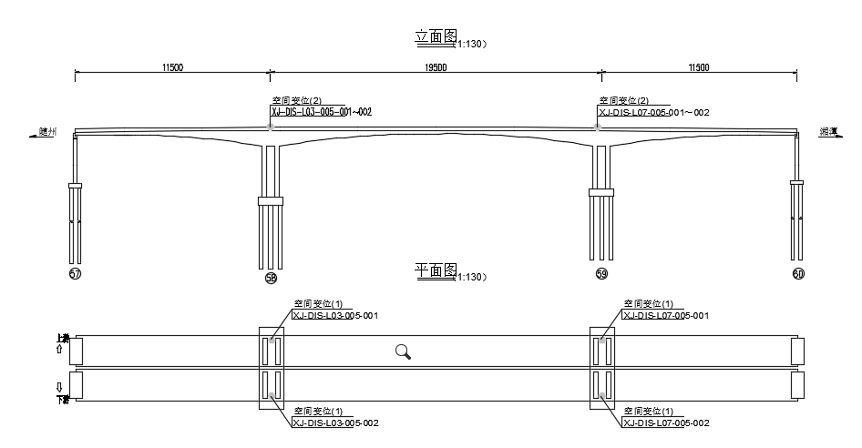
空间变位测点布置示意图
3.3.2.1上游侧墩顶空间变位监测
上游侧墩顶截面空间变位的监测曲线图、频率分布直方图如下图所示：
{{chart.displacement_58#墩墩顶截面上游_trend_1}}
上游侧墩顶空间变位时程曲线图
{{chart.displacement_58#墩墩顶截面上游_histogram_2}}
{{chart.displacement_59#墩墩顶截面上游_trend_3}}
{{chart.displacement_59#墩墩顶截面上游_histogram_4}}
上游侧墩顶空间变位频率分布直方图
上游侧墩顶截面空间变位监测统计结果如下表。
上游侧墩顶截面空间变位监测统计
监测部位 | 方向 | 平均值/mm | 最大值/mm | 最小值/mm | 绝对最大值/mm | 均方根值/mm | 差值/mm
58#墩墩顶截面 | X向 | {{cell.displacement.上游58#墩墩顶截面.avg#1}} | {{cell.displacement.上游58#墩墩顶截面.max#1}} | {{cell.displacement.上游58#墩墩顶截面.min#1}} | {{cell.displacement.上游58#墩墩顶截面.abs_max#1}} | {{cell.displacement.上游58#墩墩顶截面.rms#1}} | {{cell.displacement.上游58#墩墩顶截面.range#1}}
 | Y向 | {{cell.displacement.上游58#墩墩顶截面.avg#2}} | {{cell.displacement.上游58#墩墩顶截面.max#2}} | {{cell.displacement.上游58#墩墩顶截面.min#2}} | {{cell.displacement.上游58#墩墩顶截面.abs_max#2}} | {{cell.displacement.上游58#墩墩顶截面.rms#2}} | {{cell.displacement.上游58#墩墩顶截面.range#2}}
 | Z向 | {{cell.displacement.上游58#墩墩顶截面.avg#3}} | {{cell.displacement.上游58#墩墩顶截面.max#3}} | {{cell.displacement.上游58#墩墩顶截面.min#3}} | {{cell.displacement.上游58#墩墩顶截面.abs_max#3}} | {{cell.displacement.上游58#墩墩顶截面.rms#3}} | {{cell.displacement.上游58#墩墩顶截面.range#3}}
59#墩墩顶截面 | X向 | {{cell.displacement.上游59#墩墩顶截面.avg#1}} | {{cell.displacement.上游59#墩墩顶截面.max#1}} | {{cell.displacement.上游59#墩墩顶截面.min#1}} | {{cell.displacement.上游59#墩墩顶截面.abs_max#1}} | {{cell.displacement.上游59#墩墩顶截面.rms#1}} | {{cell.displacement.上游59#墩墩顶截面.range#1}}
 | Y向 | {{cell.displacement.上游59#墩墩顶截面.avg#2}} | {{cell.displacement.上游59#墩墩顶截面.max#2}} | {{cell.displacement.上游59#墩墩顶截面.min#2}} | {{cell.displacement.上游59#墩墩顶截面.abs_max#2}} | {{cell.displacement.上游59#墩墩顶截面.rms#2}} | {{cell.displacement.上游59#墩墩顶截面.range#2}}
 | Z向 | {{cell.displacement.上游59#墩墩顶截面.avg#3}} | {{cell.displacement.上游59#墩墩顶截面.max#3}} | {{cell.displacement.上游59#墩墩顶截面.min#3}} | {{cell.displacement.上游59#墩墩顶截面.abs_max#3}} | {{cell.displacement.上游59#墩墩顶截面.rms#3}} | {{cell.displacement.上游59#墩墩顶截面.range#3}}
3.3.2.2下游侧墩顶空间变位监测
下游侧墩顶截面空间变位的监测曲线图、频率分布直方图如下图所示：
{{chart.displacement_58#墩墩顶截面下游_trend_5}}
下游侧墩顶空间变位时程曲线图
{{chart.displacement_58#墩墩顶截面下游_histogram_6}}
{{chart.displacement_59#墩墩顶截面下游_trend_7}}
{{chart.displacement_59#墩墩顶截面下游_histogram_8}}
下游侧墩顶空间变位频率分布直方图
下游侧墩顶截面空间变位监测统计结果如下表。
下游侧墩顶截面空间变位监测统计
监测部位 | 方向 | 平均值/mm | 最大值/mm | 最小值/mm | 绝对最大值/mm | 均方根值/mm | 差值/mm
58#墩墩顶截面 | X向 | {{cell.displacement.下游58#墩墩顶截面.avg#1}} | {{cell.displacement.下游58#墩墩顶截面.max#1}} | {{cell.displacement.下游58#墩墩顶截面.min#1}} | {{cell.displacement.下游58#墩墩顶截面.abs_max#1}} | {{cell.displacement.下游58#墩墩顶截面.rms#1}} | {{cell.displacement.下游58#墩墩顶截面.range#1}}
 | Y向 | {{cell.displacement.下游58#墩墩顶截面.avg#2}} | {{cell.displacement.下游58#墩墩顶截面.max#2}} | {{cell.displacement.下游58#墩墩顶截面.min#2}} | {{cell.displacement.下游58#墩墩顶截面.abs_max#2}} | {{cell.displacement.下游58#墩墩顶截面.rms#2}} | {{cell.displacement.下游58#墩墩顶截面.range#2}}
 | Z向 | {{cell.displacement.下游58#墩墩顶截面.avg#3}} | {{cell.displacement.下游58#墩墩顶截面.max#3}} | {{cell.displacement.下游58#墩墩顶截面.min#3}} | {{cell.displacement.下游58#墩墩顶截面.abs_max#3}} | {{cell.displacement.下游58#墩墩顶截面.rms#3}} | {{cell.displacement.下游58#墩墩顶截面.range#3}}
59#墩墩顶截面 | X向 | {{cell.displacement.下游59#墩墩顶截面.avg#1}} | {{cell.displacement.下游59#墩墩顶截面.max#1}} | {{cell.displacement.下游59#墩墩顶截面.min#1}} | {{cell.displacement.下游59#墩墩顶截面.abs_max#1}} | {{cell.displacement.下游59#墩墩顶截面.rms#1}} | {{cell.displacement.下游59#墩墩顶截面.range#1}}
 | Y向 | {{cell.displacement.下游59#墩墩顶截面.avg#2}} | {{cell.displacement.下游59#墩墩顶截面.max#2}} | {{cell.displacement.下游59#墩墩顶截面.min#2}} | {{cell.displacement.下游59#墩墩顶截面.abs_max#2}} | {{cell.displacement.下游59#墩墩顶截面.rms#2}} | {{cell.displacement.下游59#墩墩顶截面.range#2}}
 | Z向 | {{cell.displacement.下游59#墩墩顶截面.avg#3}} | {{cell.displacement.下游59#墩墩顶截面.max#3}} | {{cell.displacement.下游59#墩墩顶截面.min#3}} | {{cell.displacement.下游59#墩墩顶截面.abs_max#3}} | {{cell.displacement.下游59#墩墩顶截面.rms#3}} | {{cell.displacement.下游59#墩墩顶截面.range#3}}

3.3.3挠度监测数据分析
主梁挠度的监测可以采用卫星定位系统、压力变送器、激光测试系统、雷达变形测试系统等进行监测，通过经济性、精确性和适用性的对比，采用压力变送器监测主梁线形。每幅桥在各跨支点、主跨四分点、边跨跨中截面各布置1个压力变送器测点，全桥共布置18个挠度测点。主梁挠度测点布置示意图见下图。
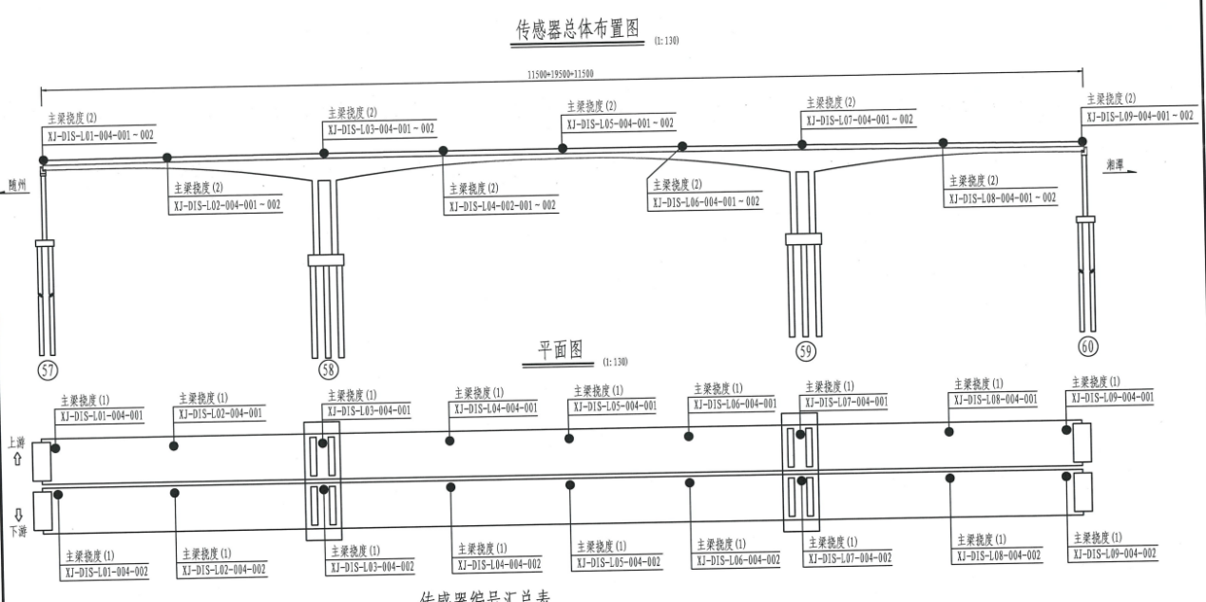
主梁挠度测点布置示意图
3.4.2.1随州侧梁端截面挠度监测
根据监测系统远程采集的原始数据进行处理分析，可得到随州侧梁端截面挠度的变化情况，监测曲线图、频率分布直方图如下图所示：
{{chart.deflection_随州侧梁端截面上游_trend_1}}
{{chart.deflection_随州侧梁端截面上游_histogram_2}}
{{chart.deflection_随州侧梁端截面下游_trend_3}}
{{chart.deflection_随州侧梁端截面下游_histogram_4}}

下表为随州侧梁端截面挠度监测统计表。
随州侧梁端截面挠度监测统计表
监测地点 | 平均值（mm） | 最大值（mm） | 最小值（mm） | 差值（mm）
上游 | {{cell.deflection.随州侧梁端截面上游.avg#1}} | {{cell.deflection.随州侧梁端截面上游.max#1}} | {{cell.deflection.随州侧梁端截面上游.min#1}} | {{cell.deflection.随州侧梁端截面上游.range#1}}
下游 | {{cell.deflection.随州侧梁端截面下游.avg#1}} | {{cell.deflection.随州侧梁端截面下游.max#1}} | {{cell.deflection.随州侧梁端截面下游.min#1}} | {{cell.deflection.随州侧梁端截面下游.range#1}}
3.4.2.2随州侧边跨跨中截面挠度监测
根据监测系统远程采集的原始数据进行处理分析，可得到随州侧边跨跨中截面挠度的变化情况，监测曲线图、频率分布直方图如下图所示：
{{chart.deflection_随州侧边跨跨中截面上游_trend_5}}
{{chart.deflection_随州侧边跨跨中截面上游_histogram_6}}
{{chart.deflection_随州侧边跨跨中截面下游_trend_7}}
{{chart.deflection_随州侧边跨跨中截面下游_histogram_8}}

下表为随州侧边跨跨中截面挠度监测统计表。
随州侧边跨跨中截面挠度监测统计表
监测地点 | 平均值（mm） | 最大值（mm） | 最小值（mm） | 差值（mm）
上游 | {{cell.deflection.随州侧边跨跨中截面上游.avg#1}} | {{cell.deflection.随州侧边跨跨中截面上游.max#1}} | {{cell.deflection.随州侧边跨跨中截面上游.min#1}} | {{cell.deflection.随州侧边跨跨中截面上游.range#1}}
下游 | {{cell.deflection.随州侧边跨跨中截面下游.avg#1}} | {{cell.deflection.随州侧边跨跨中截面下游.max#1}} | {{cell.deflection.随州侧边跨跨中截面下游.min#1}} | {{cell.deflection.随州侧边跨跨中截面下游.range#1}}
3.4.2.358#墩顶部截面挠度监测
根据监测系统远程采集的原始数据进行处理分析，可得到58#墩顶部截面挠度的变化情况，监测曲线图、频率分布直方图如下图所示：
{{chart.deflection_3.4.2.358#墩顶部截面上游_trend_9}}
{{chart.deflection_3.4.2.358#墩顶部截面上游_histogram_10}}
{{chart.deflection_3.4.2.358#墩顶部截面下游_trend_11}}
{{chart.deflection_3.4.2.358#墩顶部截面下游_histogram_12}}

下表为58#墩顶部截面挠度监测统计表。
58#墩顶部截面挠度监测统计表
监测地点 | 平均值（mm） | 最大值（mm） | 最小值（mm） | 差值（mm）
上游 | {{cell.deflection.58#墩顶部截面上游.avg#1}} | {{cell.deflection.58#墩顶部截面上游.max#1}} | {{cell.deflection.58#墩顶部截面上游.min#1}} | {{cell.deflection.58#墩顶部截面上游.range#1}}
下游 | {{cell.deflection.58#墩顶部截面下游.avg#1}} | {{cell.deflection.58#墩顶部截面下游.max#1}} | {{cell.deflection.58#墩顶部截面下游.min#1}} | {{cell.deflection.58#墩顶部截面下游.range#1}}
3.4.2.4随州侧中跨1/4截面挠度监测
根据监测系统远程采集的原始数据进行处理分析，可得到随州侧中跨1/4截面挠度的变化情况，监测曲线图、频率分布直方图如下图所示：
{{chart.deflection_随州侧中跨1/4截面上游_trend_13}}
{{chart.deflection_随州侧中跨1/4截面上游_histogram_14}}
{{chart.deflection_随州侧中跨1/4截面下游_trend_15}}
{{chart.deflection_随州侧中跨1/4截面下游_histogram_16}}

下表为随州侧中跨1/4截面挠度监测统计表。
随州侧中跨1/4截面挠度监测统计表
监测地点 | 平均值（mm） | 最大值（mm） | 最小值（mm） | 差值（mm）
上游 | {{cell.deflection.随州侧中跨1/4截面上游.avg#1}} | {{cell.deflection.随州侧中跨1/4截面上游.max#1}} | {{cell.deflection.随州侧中跨1/4截面上游.min#1}} | {{cell.deflection.随州侧中跨1/4截面上游.range#1}}
下游 | {{cell.deflection.随州侧中跨1/4截面下游.avg#1}} | {{cell.deflection.随州侧中跨1/4截面下游.max#1}} | {{cell.deflection.随州侧中跨1/4截面下游.min#1}} | {{cell.deflection.随州侧中跨1/4截面下游.range#1}}
3.4.2.5跨中1/2截面挠度监测
根据监测系统远程采集的原始数据进行处理分析，可得到跨中1/2截面挠度的变化情况，监测曲线图、频率分布直方图如下图所示：
{{chart.deflection_跨中1/2截面上游_trend_17}}
{{chart.deflection_跨中1/2截面上游_histogram_18}}
{{chart.deflection_跨中1/2截面下游_trend_19}}
{{chart.deflection_跨中1/2截面下游_histogram_20}}

下表为跨中1/2截面挠度监测统计表。
跨中1/2截面挠度监测统计表
监测地点 | 平均值（mm） | 最大值（mm） | 最小值（mm） | 差值（mm）
上游 | {{cell.deflection.跨中1/2截面上游.avg#1}} | {{cell.deflection.跨中1/2截面上游.max#1}} | {{cell.deflection.跨中1/2截面上游.min#1}} | {{cell.deflection.跨中1/2截面上游.range#1}}
下游 | {{cell.deflection.跨中1/2截面下游.avg#1}} | {{cell.deflection.跨中1/2截面下游.max#1}} | {{cell.deflection.跨中1/2截面下游.min#1}} | {{cell.deflection.跨中1/2截面下游.range#1}}
3.4.2.6湘潭侧中跨1/4截面挠度监测
根据监测系统远程采集的原始数据进行处理分析，可得到湘潭侧中跨1/4截面挠度的变化情况，监测曲线图、频率分布直方图如下图所示：
{{chart.deflection_湘潭侧中跨1/4截面上游_trend_21}}
{{chart.deflection_湘潭侧中跨1/4截面上游_histogram_22}}
{{chart.deflection_湘潭侧中跨1/4截面下游_trend_23}}
{{chart.deflection_湘潭侧中跨1/4截面下游_histogram_24}}

下表为湘潭侧中跨1/4截面挠度监测统计表。
湘潭侧中跨1/4截面挠度监测统计表
监测地点 | 平均值（mm） | 最大值（mm） | 最小值（mm） | 差值（mm）
上游 | {{cell.deflection.湘潭侧中跨1/4截面上游.avg#1}} | {{cell.deflection.湘潭侧中跨1/4截面上游.max#1}} | {{cell.deflection.湘潭侧中跨1/4截面上游.min#1}} | {{cell.deflection.湘潭侧中跨1/4截面上游.range#1}}
下游 | {{cell.deflection.湘潭侧中跨1/4截面下游.avg#1}} | {{cell.deflection.湘潭侧中跨1/4截面下游.max#1}} | {{cell.deflection.湘潭侧中跨1/4截面下游.min#1}} | {{cell.deflection.湘潭侧中跨1/4截面下游.range#1}}
3.4.2.759#墩根部截面挠度监测
根据监测系统远程采集的原始数据进行处理分析，可得到59#墩根部截面挠度的变化情况，监测曲线图、频率分布直方图如下图所示：
{{chart.deflection_3.4.2.759#墩根部截面上游_trend_25}}
{{chart.deflection_3.4.2.759#墩根部截面上游_histogram_26}}
{{chart.deflection_3.4.2.759#墩根部截面下游_trend_27}}
{{chart.deflection_3.4.2.759#墩根部截面下游_histogram_28}}

下表为59#墩根部截面挠度监测统计表。
59#墩根部截面挠度监测统计表
监测地点 | 平均值（mm） | 最大值（mm） | 最小值（mm） | 差值（mm）
上游 | {{cell.deflection.59#墩根部截面上游.avg#1}} | {{cell.deflection.59#墩根部截面上游.max#1}} | {{cell.deflection.59#墩根部截面上游.min#1}} | {{cell.deflection.59#墩根部截面上游.range#1}}
下游 | {{cell.deflection.59#墩根部截面下游.avg#1}} | {{cell.deflection.59#墩根部截面下游.max#1}} | {{cell.deflection.59#墩根部截面下游.min#1}} | {{cell.deflection.59#墩根部截面下游.range#1}}
3.4.2.8湘潭侧边跨跨中截面挠度监测
根据监测系统远程采集的原始数据进行处理分析，可得到湘潭侧边跨跨中截面挠度的变化情况，监测曲线图、频率分布直方图如下图所示：
{{chart.deflection_湘潭侧边跨跨中截面上游_trend_29}}
{{chart.deflection_湘潭侧边跨跨中截面上游_histogram_30}}
{{chart.deflection_湘潭侧边跨跨中截面下游_trend_31}}
{{chart.deflection_湘潭侧边跨跨中截面下游_histogram_32}}

下表为湘潭侧边跨跨中截面挠度监测统计表。
湘潭侧边跨跨中截面挠度监测统计表
监测地点 | 平均值（mm） | 最大值（mm） | 最小值（mm） | 差值（mm）
上游 | {{cell.deflection.湘潭侧边跨跨中截面上游.avg#1}} | {{cell.deflection.湘潭侧边跨跨中截面上游.max#1}} | {{cell.deflection.湘潭侧边跨跨中截面上游.min#1}} | {{cell.deflection.湘潭侧边跨跨中截面上游.range#1}}
下游 | {{cell.deflection.湘潭侧边跨跨中截面下游.avg#1}} | {{cell.deflection.湘潭侧边跨跨中截面下游.max#1}} | {{cell.deflection.湘潭侧边跨跨中截面下游.min#1}} | {{cell.deflection.湘潭侧边跨跨中截面下游.range#1}}
3.4.2.9湘潭侧梁段截面挠度监测
根据监测系统远程采集的原始数据进行处理分析，可得到湘潭侧梁段截面挠度的变化情况，监测曲线图、频率分布直方图如下图所示：
{{chart.deflection_湘潭侧梁段截面上游_trend_33}}
{{chart.deflection_湘潭侧梁段截面上游_histogram_34}}
{{chart.deflection_湘潭侧梁段截面下游_trend_35}}
{{chart.deflection_湘潭侧梁段截面下游_histogram_36}}

下表为湘潭侧梁段截面挠度监测统计表。
湘潭侧梁段截面挠度监测统计表
监测地点 | 平均值（mm） | 最大值（mm） | 最小值（mm） | 差值（mm）
上游 | {{cell.deflection.湘潭侧梁段截面上游.avg#1}} | {{cell.deflection.湘潭侧梁段截面上游.max#1}} | {{cell.deflection.湘潭侧梁段截面上游.min#1}} | {{cell.deflection.湘潭侧梁段截面上游.range#1}}
下游 | {{cell.deflection.湘潭侧梁段截面下游.avg#1}} | {{cell.deflection.湘潭侧梁段截面下游.max#1}} | {{cell.deflection.湘潭侧梁段截面下游.min#1}} | {{cell.deflection.湘潭侧梁段截面下游.range#1}}

3.3.4振动监测数据分析
湘江特大桥每幅桥在主梁主跨四分点、边跨跨中、随州侧主墩墩顶截面的上游各布置一个测点。主梁振动响应测点布置示意图见下图。
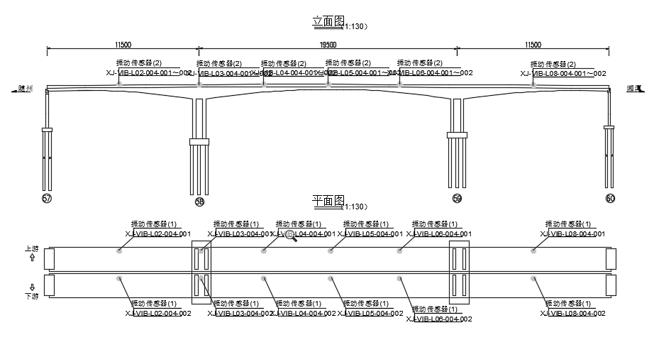
主梁振动响应测点布置示意图
3.3.4.1随州侧边跨跨中截面振动监测
随州侧边跨跨中截面振动的监测曲线图如下图所示：
{{chart.vibration_随州侧边跨跨中截面上游_trend_5}}
{{chart.vibration_随州侧边跨跨中截面下游_trend_6}}

随州侧边跨跨中截面振动监测统计结果如下表。
随州侧边跨跨中截面振动监测统计
监测地点 | 绝对最大值（m/s²） | 均方根值（m/s²）
上游 | {{cell.vibration.随州侧边跨跨中截面上游.abs_max#1}} | {{cell.vibration.随州侧边跨跨中截面上游.rms#1}}
下游 | {{cell.vibration.随州侧边跨跨中截面下游.abs_max#1}} | {{cell.vibration.随州侧边跨跨中截面下游.rms#1}}
3.3.4.2随州侧中跨1/4截面振动监测
随州侧中跨1/4截面振动的监测曲线图如下图所示：
{{chart.vibration_随州侧中跨1/4截面上游_trend_7}}
{{chart.vibration_随州侧中跨1/4截面下游_trend_8}}

随州侧中跨1/4截面振动监测统计结果如下表。
随州侧中跨1/4截面振动监测统计
监测地点 | 绝对最大值（m/s²） | 均方根值（m/s²）
上游 | {{cell.vibration.随州侧中跨1/4截面上游.abs_max#1}} | {{cell.vibration.随州侧中跨1/4截面上游.rms#1}}
下游 | {{cell.vibration.随州侧中跨1/4截面下游.abs_max#1}} | {{cell.vibration.随州侧中跨1/4截面下游.rms#1}}
3.3.4.3 58#墩顶部截面振动监测
58#墩顶部截面振动的监测曲线图如下图所示：
{{chart.vibration_58#墩顶部截面上游_trend_9}}
{{chart.vibration_58#墩顶部截面下游_trend_10}}

58#墩顶部截面振动监测统计结果如下表。
58#墩顶部截面振动监测统计
监测地点 | 绝对最大值（m/s²） | 均方根值（m/s²）
上游 | {{cell.vibration.58#墩顶部截面上游.abs_max#1}} | {{cell.vibration.58#墩顶部截面上游.rms#1}}
下游 | {{cell.vibration.58#墩顶部截面下游.abs_max#1}} | {{cell.vibration.58#墩顶部截面下游.rms#1}}
3.3.4.4跨中1/2截面振动监测
跨中1/2截面振动的监测曲线图如下图所示：
{{chart.vibration_跨中1/2截面上游_trend_11}}
{{chart.vibration_跨中1/2截面下游_trend_12}}

跨中1/2截面振动监测统计结果如下表。
跨中1/2截面振动监测统计
监测地点 | 绝对最大值（m/s²） | 均方根值（m/s²）
上游 | {{cell.vibration.跨中1/2截面上游.abs_max#1}} | {{cell.vibration.跨中1/2截面上游.rms#1}}
下游 | {{cell.vibration.跨中1/2截面下游.abs_max#1}} | {{cell.vibration.跨中1/2截面下游.rms#1}}
3.3.4.5湘潭侧中跨1/4截面振动监测
湘潭侧中跨1/4截面振动的监测曲线图如下图所示：
{{chart.vibration_湘潭侧中跨1/4截面上游_trend_13}}
{{chart.vibration_湘潭侧中跨1/4截面下游_trend_14}}

湘潭侧中跨1/4截面振动监测统计结果如下表。
湘潭侧中跨1/4截面振动监测统计
监测地点 | 绝对最大值（m/s²） | 均方根值（m/s²）
上游 | {{cell.vibration.湘潭侧中跨1/4截面上游.abs_max#1}} | {{cell.vibration.湘潭侧中跨1/4截面上游.rms#1}}
下游 | {{cell.vibration.湘潭侧中跨1/4截面下游.abs_max#1}} | {{cell.vibration.湘潭侧中跨1/4截面下游.rms#1}}
3.3.4.6湘潭侧边跨跨中截面振动监测
湘潭侧边跨跨中截面振动的监测曲线图如下图所示：
{{chart.vibration_湘潭侧边跨跨中截面上游_trend_15}}
{{chart.vibration_湘潭侧边跨跨中截面下游_trend_16}}

湘潭侧边跨跨中截面振动监测统计结果如下表。
湘潭侧边跨跨中截面振动监测统计
监测地点 | 绝对最大值（m/s²） | 均方根值（m/s²）
上游 | {{cell.vibration.湘潭侧边跨跨中截面上游.abs_max#1}} | {{cell.vibration.湘潭侧边跨跨中截面上游.rms#1}}
下游 | {{cell.vibration.湘潭侧边跨跨中截面下游.abs_max#1}} | {{cell.vibration.湘潭侧边跨跨中截面下游.rms#1}}

3.3.5结构响应监测小结
本季度，我们对桥梁结构的作用响应进行了持续监测，收集了大量的作用数据。这些数据反映了桥梁结构状况变化，对于评估桥梁结构的健康状态具有重要意义。
依据《公路桥梁结构监测技术规范》(JT/T1037-2022)的预警体系，桥梁结构的作用响应各项数据在分析时间段内均无超限，未出现异常。本季度内，桥梁所受荷载指标均在正常范围内，未对桥梁结构造成影响。监测数据结果表明，结构应变监测数据正常稳定。测点应变的最大差值为{{stats.strain.range}}με，剔除温度效应影响的应变最大差值为{{stats.strain.temp_rm_range}}με；GNSS的X方向最大位移为{{stats.displacement_x.max}}mm，Y方向最大位移为{{stats.displacement_y.max}}mm，Z方向最大位移为{{stats.displacement_z.max}}mm，振动绝对最大值为{{stats.vibration.abs_max}}m/s²。
本季度桥梁结构响应数据分析表明，桥梁结构响应数据表现良好，表明结构处于安全稳定的状态。

4.监测结论与建议

4.1监测结论
通过对湘江特大桥监测数据进行分析，各监测分项主要结论如下：
（1）桥址区xxxx年第X季度温度监测数据最高温度为{{stats.temperature.max}}℃，最低温度为{{stats.temperature.min}}℃，桥址区环境温度监测处于正常范围之内。
（2）桥址区xxxx年第X季度湿度监测数据最高湿度为{{stats.humidity.max}}％，最低湿度为{{stats.humidity.min}}％，桥址区环境湿度监测处于正常范围之内。
（3）湘江特大桥xxxx年第X季度地震监测数据的绝对最大值为{{stats.earthquake_load.abs_max}}m/s²，由移动荷载引起，对应位置为{{stats.earthquake_load.abs_max.loc}}。
（4）本季度内，上游随州侧边跨跨中箱梁监测数据顶板测点2、上游湘潭侧中跨1/4箱梁顶板测点1、下游湘潭侧边跨跨中箱梁底板测点3数据出现异常，由设备设置错误引起。其余结构温度监测数据良好稳定。结构温度测点的最大值为{{stats.structure_temperature.max}}℃，对应测点为{{stats.structure_temperature.max.loc}}，最小值为{{stats.structure_temperature.min}}℃，对应测点为{{stats.structure_temperature.min.loc}}。
（5）结构应变监测数据正常稳定。测点应变的最大差值为{{stats.strain.range}}με，对应测点位置为{{stats.strain.range.loc}}；剔除温度效应影响的应变最大差值为{{stats.strain.temp_rm_range}}με，对应测点位置为{{stats.strain.temp_rm_range.loc}}。
（6）GNSS坐标系为大地坐标系，在分析时段内GNSS的X方向最大位移为{{stats.displacement_x.max}}mm，对应测点为{{stats.displacement_x.max.loc}}；Y方向最大位移为{{stats.displacement_y.max}}mm，对应测点为{{stats.displacement_y.max.loc}}；Z方向最大位移为{{stats.displacement_z.max}}mm，对应测点为{{stats.displacement_y.max.loc}}。
（7）湘江特大桥xxxx年第X季度振动监测数据良好稳定，绝对最大值为{{stats.vibration.abs_max}}m/s²，对应测点位置为{{stats.vibration.abs_max.loc}}。
综上，湘江特大桥在xxxx年{{date.period_start_month}}-{{date.period_end_month}}之间各项监测数据正常，监测结果可靠，在监测数据所在时段内湘江特大桥处于良好的运行状态。下表为监测数据超限情况表。
超限情况 | 监测项目
无超限 | 环境监测
无超限 | 作用监测
无超限 | 结构响应监测
依据《公路桥梁结构监测技术规范》(JT/T1037-2022)的桥梁结构健康度等级评价依据，结构构件与结构整体的健康度处于基本完好的状态。

4.2建议
根据分析结果，对湘江特大桥的后期管养建议如下：
（1）定期检查健康监测系统运行情况，出现设备故障及时维护，保障系统的正常运行。
（2）对硬件设施和软件系统进行日常检查、定期（专项）维护。
（3）及时排查问题测点原因并修复。

湖南省交通建设质量监督检测有限公司
{{date.signature}}

